2023年度决算报告用户操作手册

2024-01-01
基层单位

目录
一、 系统与文档说明 4
二、 系统登录 4
三、 模块操作 5
1、 工作台 5
1.1 工作台 5
2、 决算填报 9
2.1 决算填报 9
2.2 部门管理表 27
3、 查询统计 28
3.1查询模板 28
3.2 自定义查询 31
3.3 追溯查询 39

系统与文档说明
决算模块操作手册，主要介绍了决算功能的相关业务模块及操作步骤，同时也标准了部分名词解释和注意事项等内容，手册主要用于用户指导基层单位角色对系统的快速熟悉和操作使用，减轻用户在实际业务系统时带来的困扰，便于用户对决算功能的高效管理。同时也是对系统内全部的功能都进行了详细准确的功能操作，通过系统配置项实现对系统的全面设置，可以更加规范用户操作，提升管理效率。
决算报告模块系统，主要是对单位年度资产数据的总体管理，通过年度汇算，掌握各单位资产存量和变动情况，监查基层的资产管理情况和政策落实情况。通过决算填报、公式校验、数据审核、决算批复、户数核对、统计分析等功能，便于全面掌握各级基层和单位的数据，进一步为领导决策和后续管理提供数据支持。

系统登录
在浏览器中输入https://zcgl.ggj.gov.cn进入“中央行政事业单位国有资产管理服务平台”登录页，点击正下方，红色字体“中央行政事业单位国有资产管理（新版）”输入用户名、密码进行登录。（请注意：23年度决算报告填报截止时间：2023-04-30，本文档内所有截图皆为测试数据）
图1登录页面展示
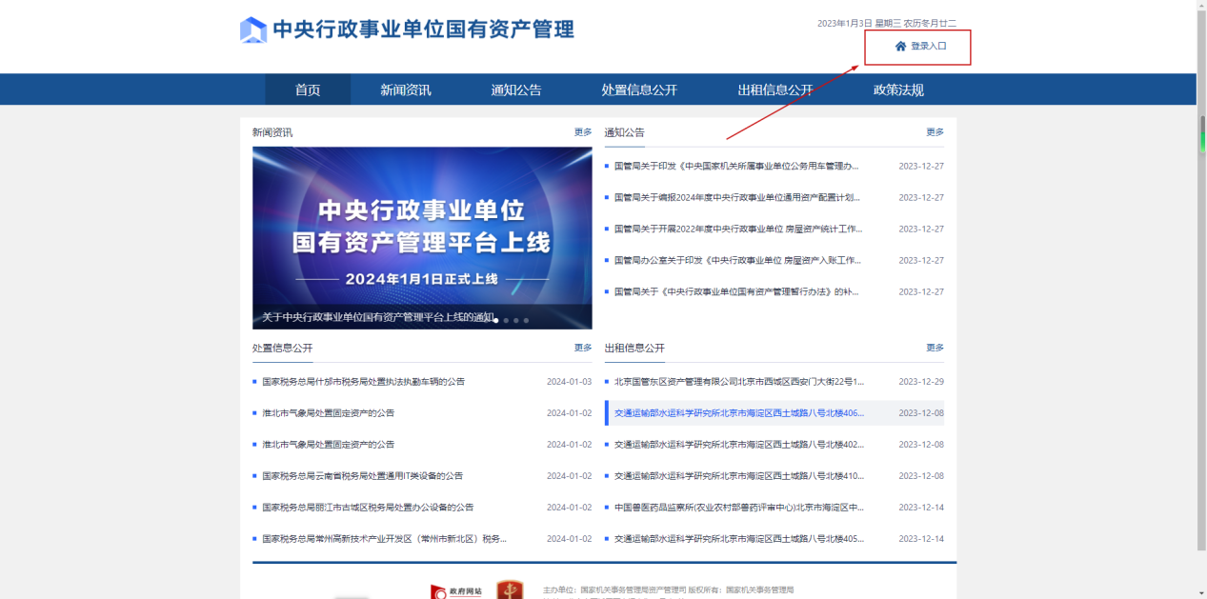
图2首页展示
图3登录页面

模块操作

工作台

1.1 工作台
业务描述：
主要是对本年度填报数据进行统计及系统的通知进行查看，基于不同的数据统计 及通知公告进行导出等操作等。
操作用户：单位角色
功能操作：【工作台】-【查看数据明细】
操作步骤：点击【工作台-基层单位】，进入工作台-基层单位界面。
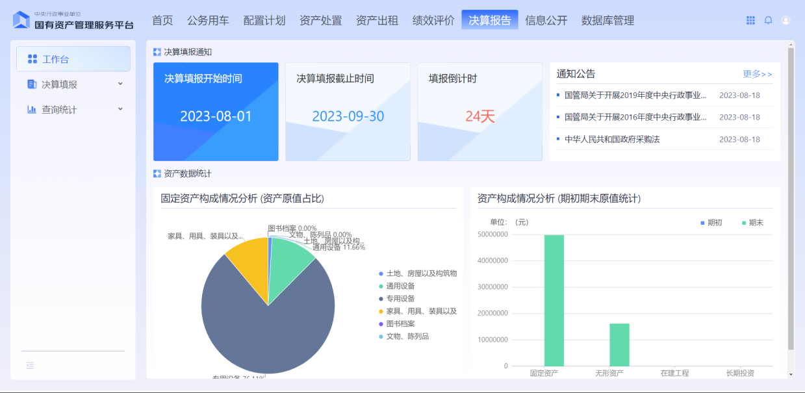
图1-1 工作台-基层单位-展示
功能操作：【工作台】-【查看通知公告】
操作步骤：
（1）点击【决算填报通知】—【通知公告】模块—任意一条公告，页面展示被点击公告数据；
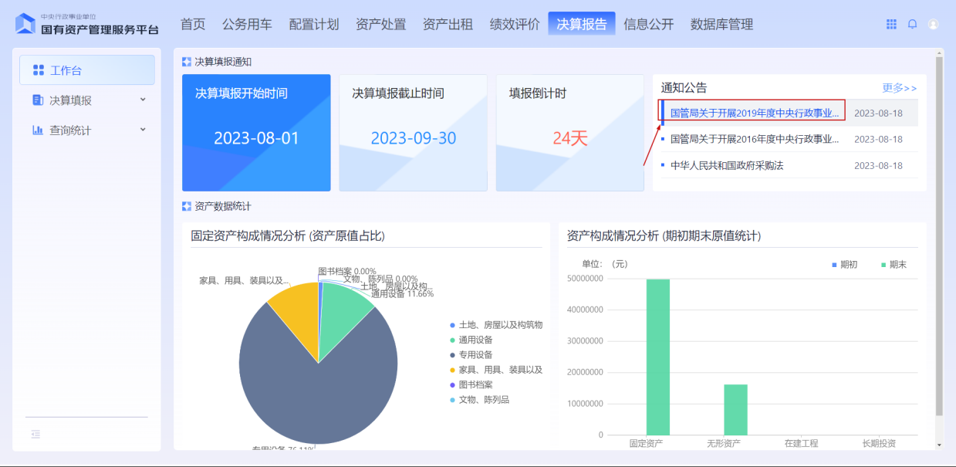图1-2 工作台-基层单位-通知公告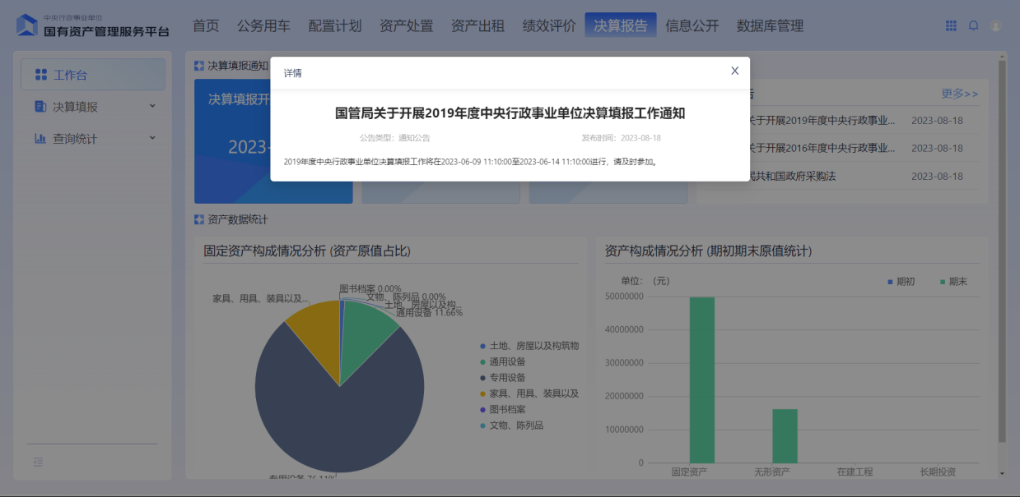图1-3 工作台-基层单位-通知公告弹窗展示
（2）点击【决算填报通知】—【通知公告】—【更多>>】按钮，页面展示所有当前用户可查看公告；
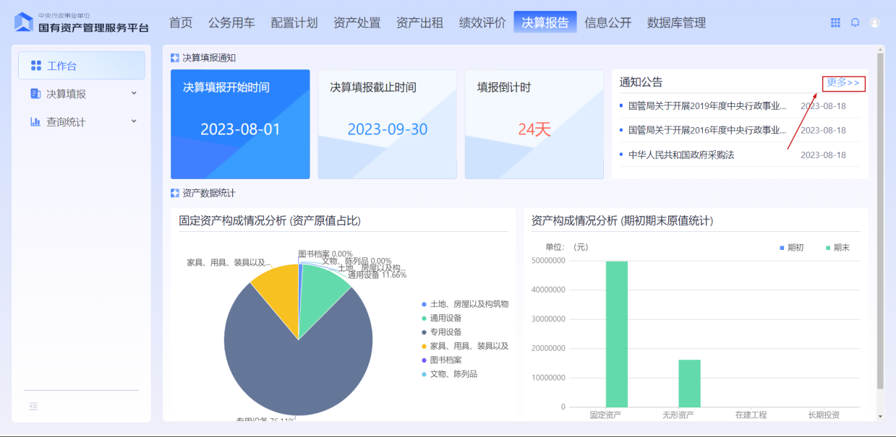图1-4 工作台-基层单位-通知公告更多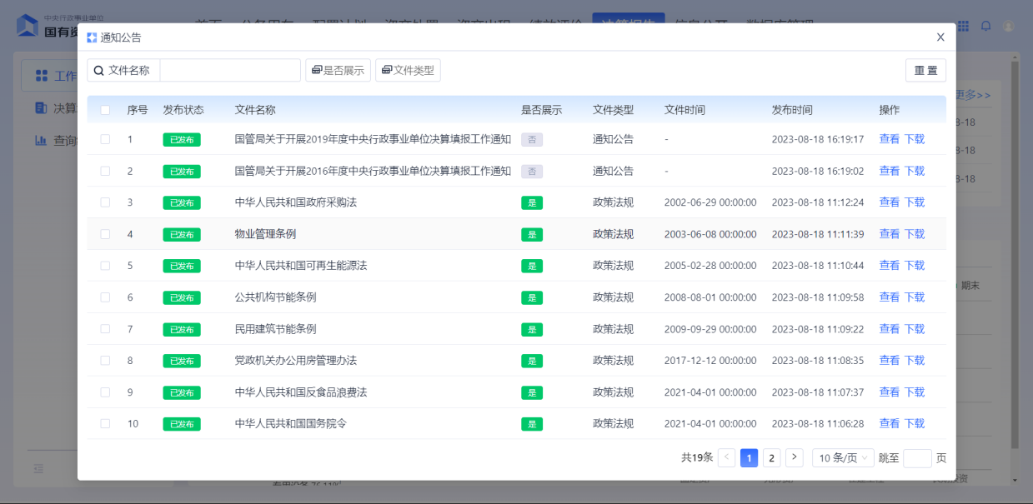图1-5 工作台-基层单位-通知公告更多弹窗展示
功能操作：【工作台】-【查看统计图数据明细】
操作步骤：点击【资产数据统计】—【固定资产构成情况分析（资产原值占比）】模块，页面展示对应固定资产构成情况分析（资产原值占比）数据，各统计图模块功能一致，不做额外赘述。
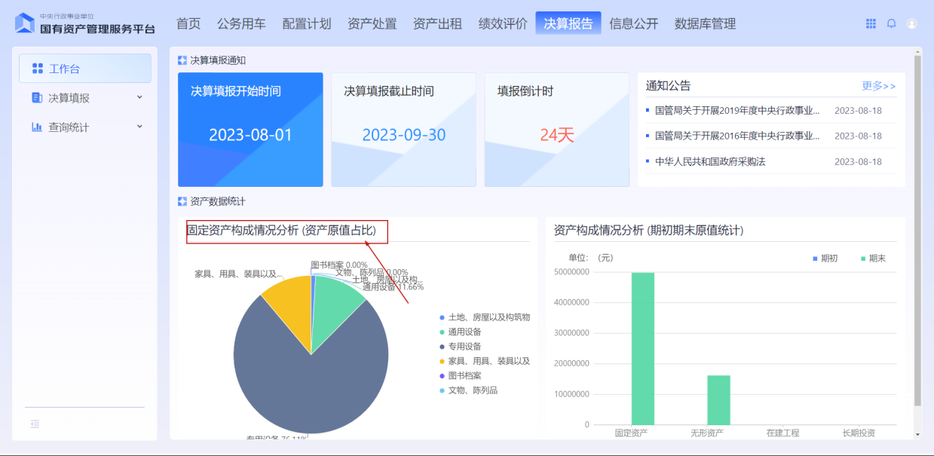图1-6 工作台-基层单位-固定资产构成情况分析（资产原址占比）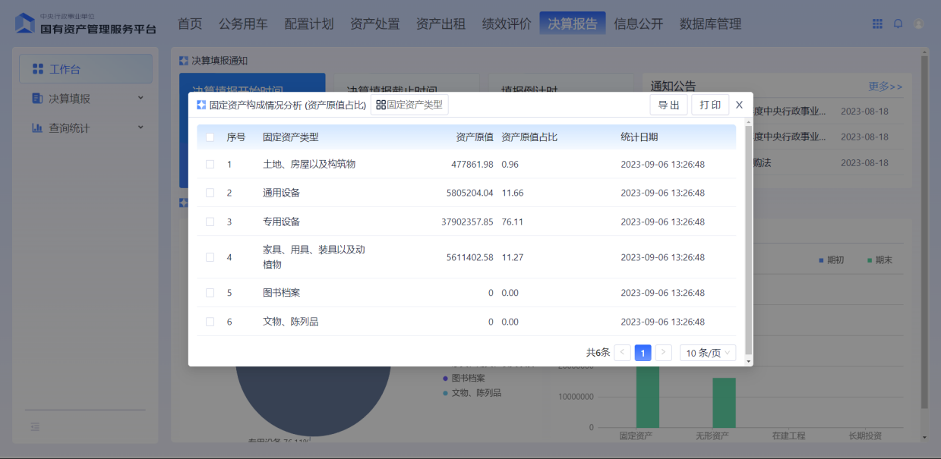图1-7 工作台-固定资产构成情况分析（资产原址占比）弹窗展示
注意事项：
无。

决算填报

2.1 决算填报
业务描述：
各个基层依次填报封面表、附表、明细表、汇总表等报表数据。比如封面表，各级基层按照实际职责和单位性质填写对应的财政预算代码、单位执行会计制度、行业类型等，系统内提供准确的公式校验。同时为了进一步提升报表质量和填报速率，用户可直接按照‘自动填报’的渠道进行上报，所有的明细数据均来源与单位的资产卡片数据，基层经办人填报过程发现异常数据应及时调整校验，确保填报的决算数据准确。完成所有报表数据填报后，各级基层也需要自行对数据进行审核时，点击系统内的数据审核按钮，系统自动运算，存在数据错误时单位根据自身情况进行更正，格式错误或部分逻辑性错误应该及时修改，部分审核合理性提示可以进行实际情况的说明补充。
系统进一步加强对基层管理表的数据的校验工作，内容扩充部分包括与上年数据比对，部分增减幅度变化较大应该醒目提示；待所有决算数据填写完成后，用户在提交报表时系统再次弹出基层管理表数据，若用户确认了基层管理表并对变化幅度大的科目作说明后，即可完成提报，自行核实存在错误时将数据修改完成后再次提交。
系统按照后台校验公式进行逐个表格校验，存在单表或者表间错误时系统提示，用户点击错误提示内容直接跳转对应表格指定位置，结合实际情况重新修改完善即可；最后各级基层也需填报资产报告书，系统会自动按照模板生成报告数据，部分内容用户也可以直接修改，填写完成所有内容直接在系统内上报word文档，提高填报效率。
操作用户：基层角色
功能操作：【决算填报】-【切换标签页】
操作步骤：点击【决算填报】—【决算填报】进入决算填报页面，点击各标签页。
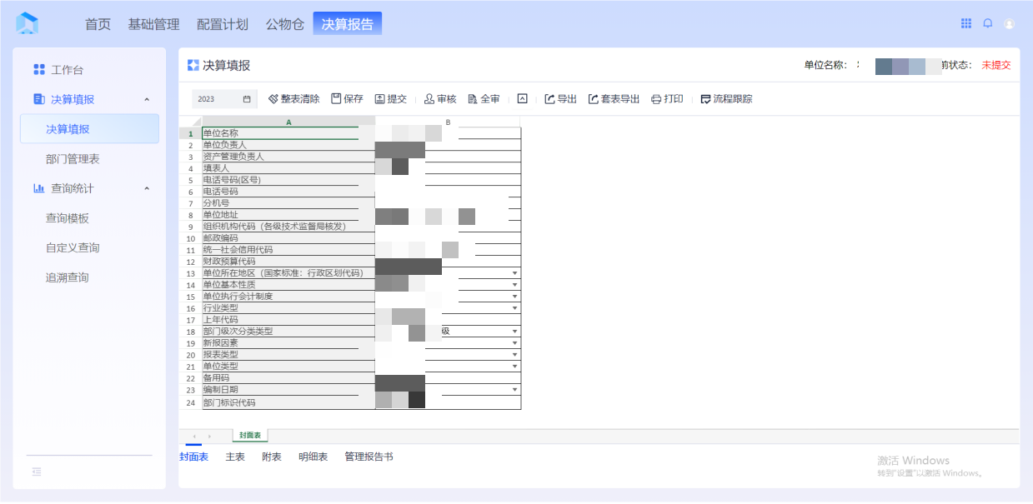图2-1 决算填报-决算填报封面表展示
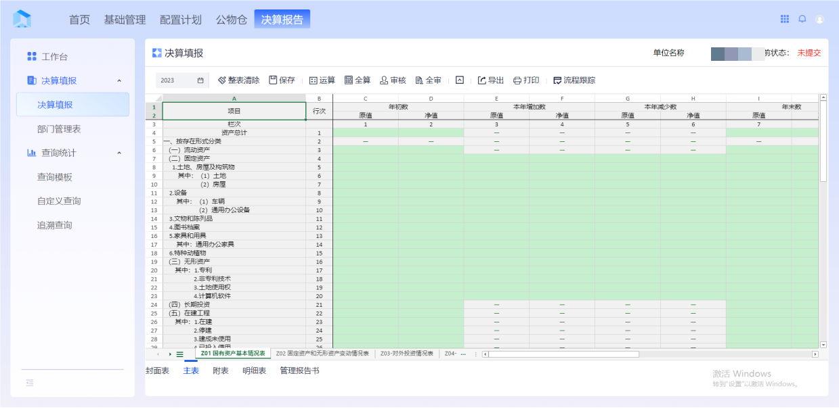图2-2 决算填报-决算填报主表展示
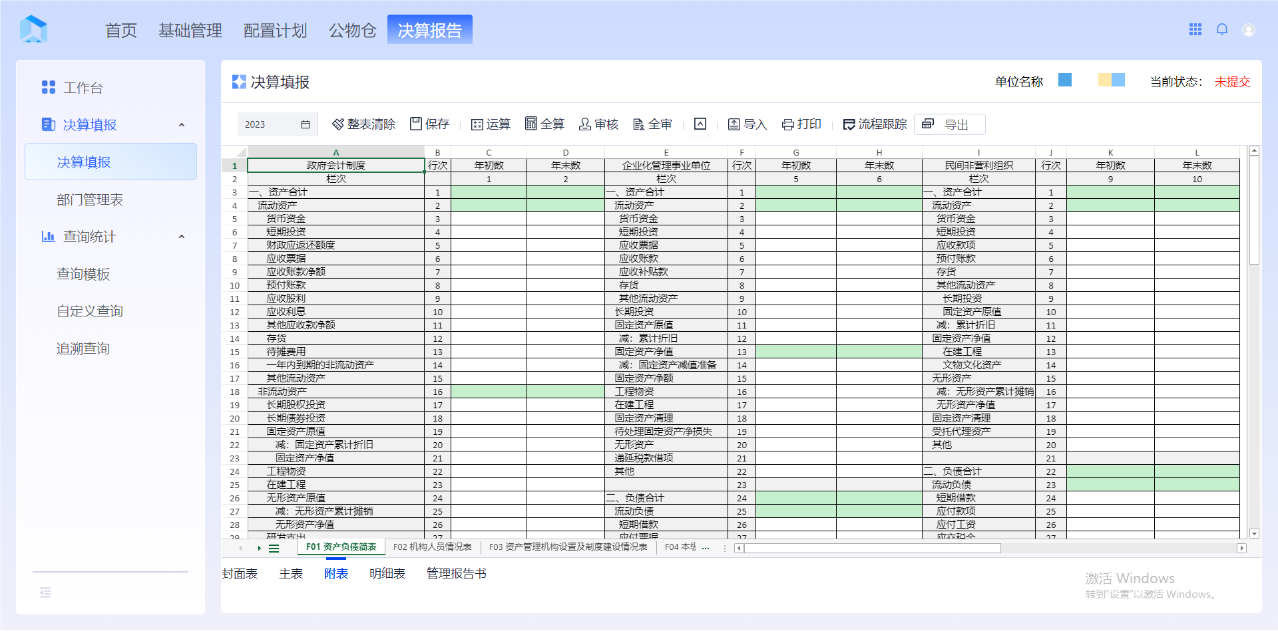图2-3 决算填报-决算填报附表展示
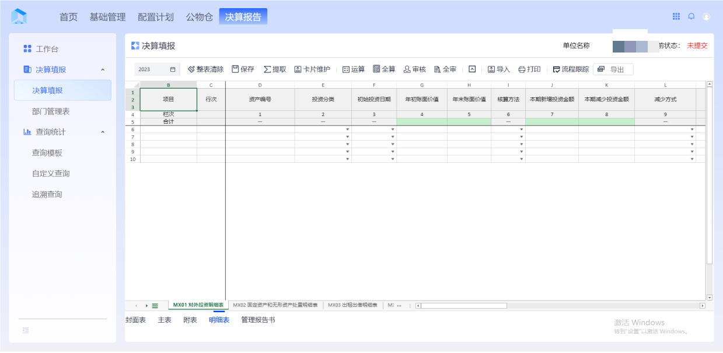图2-4 决算填报-决算填报明细表展示
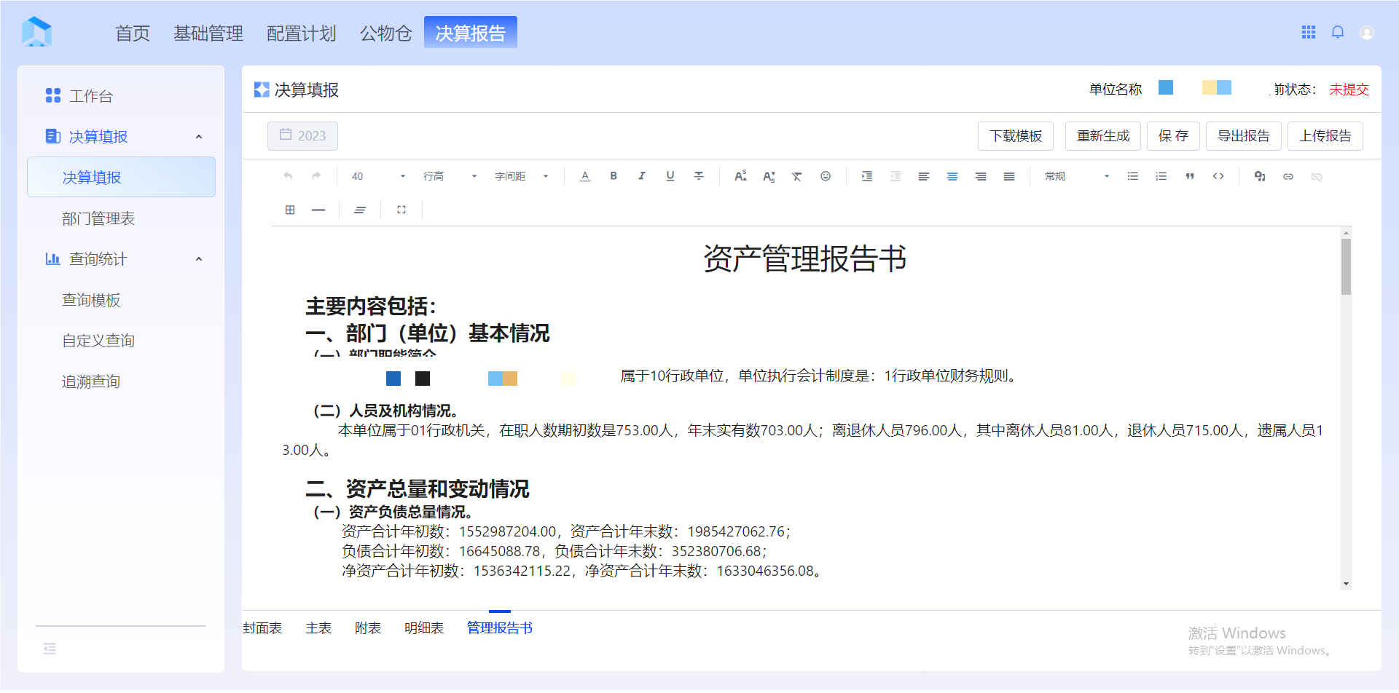
图2-5 决算填报-决算填报管理报告书展示
功能操作：【决算填报】-【导入】
操作步骤：
第一步：决算填报——导入操作。在填报【明细表浮动行】数据时，可通过标题栏【导入】按钮进行导入操作：
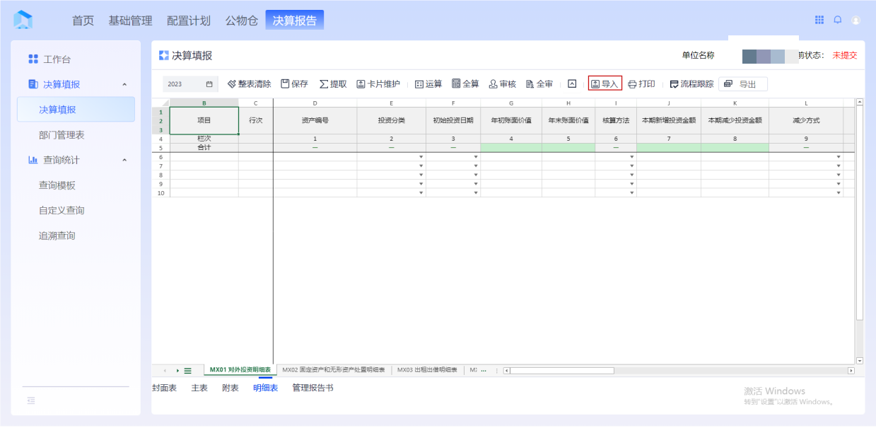
图2-6 决算填报-决算填报明细表导入操作
第二步：导入前，先导出模板，点击【导出】-【导出模板】，将会下载本年度的当前明细表的模板：
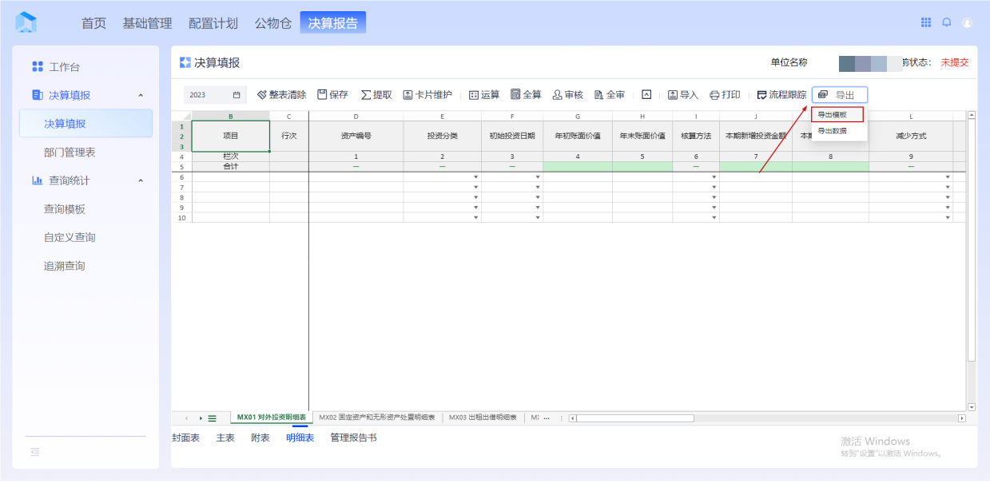
图2-7 决算填报-决算填报明细表导出模板
请勿改变模板中下图红框选中区域的内容：
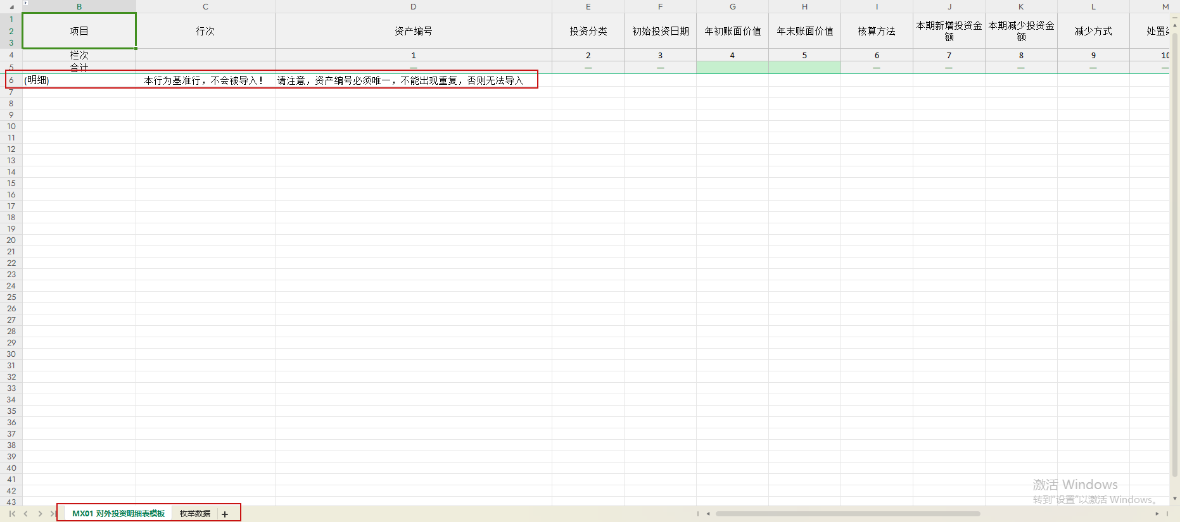
图2-8 决算填报-决算填报明细表模板
第三步：对应模板填写完数据后，点击【导入】弹窗的【选择文件】按钮，选择填写好的数据模板文件：
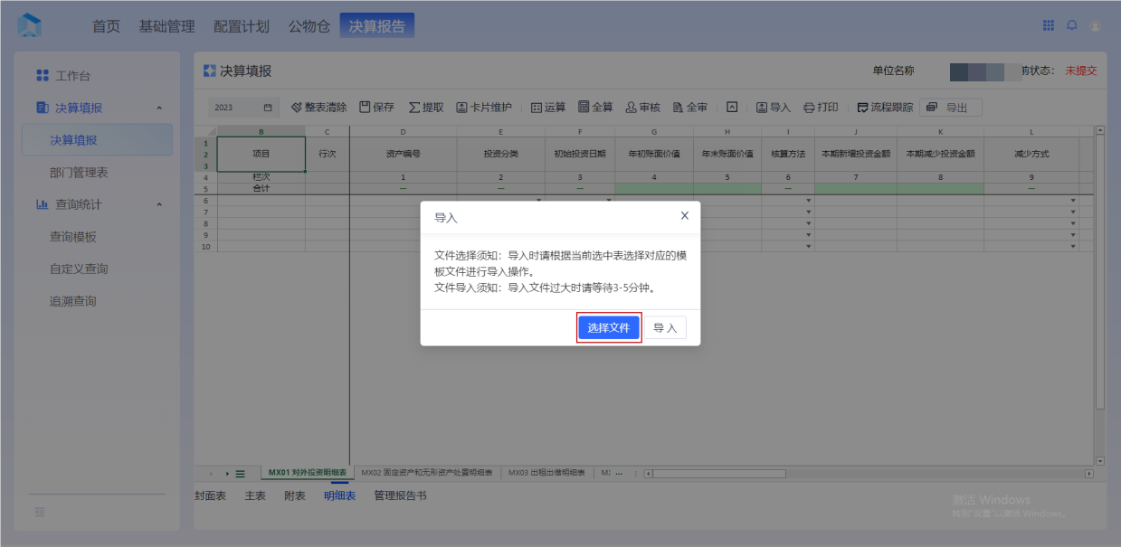
图2-9 决算填报-决算填报明细表导入选择文件
第四步、点击【导入】弹窗中的【导入】按钮，对应选择文件的数据将会被导入当前明细表中：
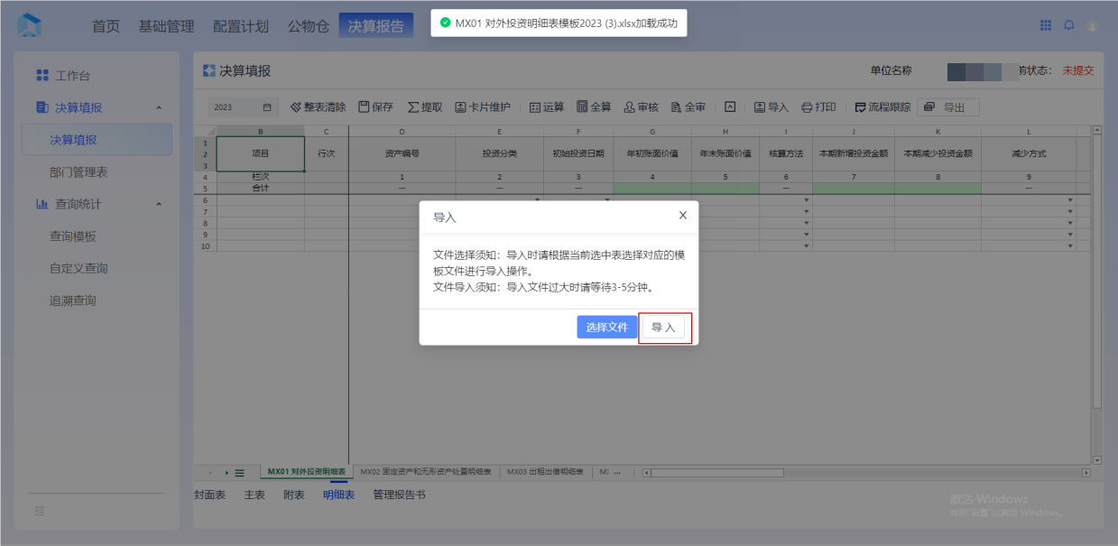
图2-10 决算填报-决算填报明细表导入
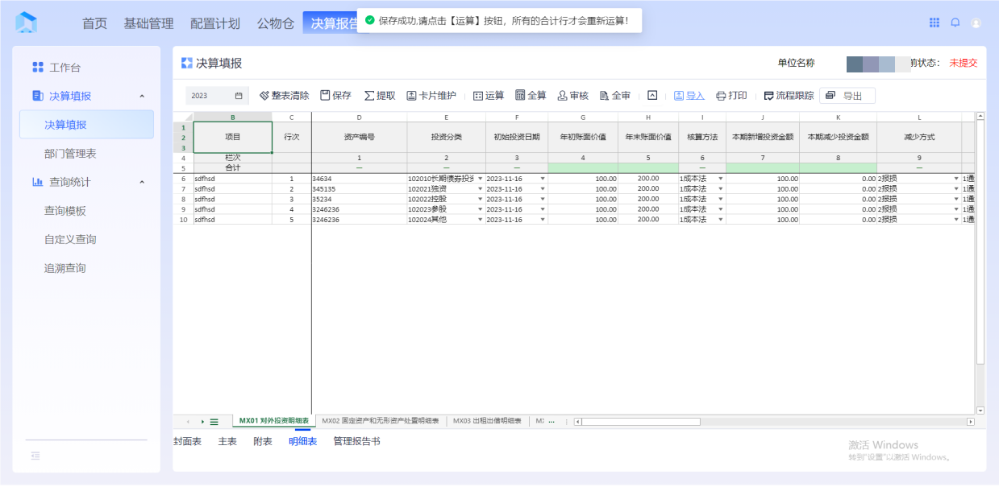
图2-11 决算填报-决算填报明细表导入成功
功能操作：【决算填报】-【保存】
操作步骤：
决算填报——保存操作。填写填报报表的数据后，点击【保存】，数据保存完毕后，提示“保存成功”：
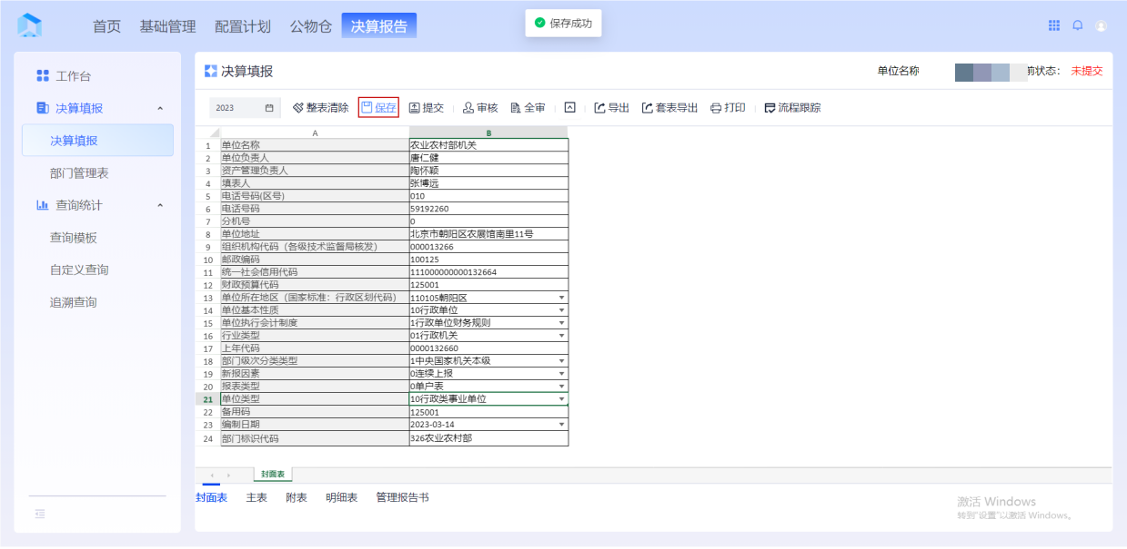
图2-12 决算填报-决算填报封面表保存展示
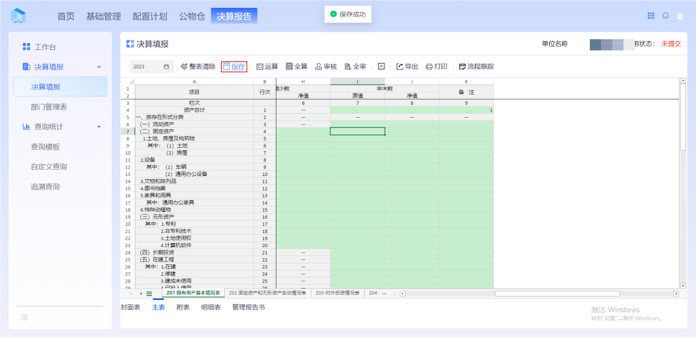
图2-13 决算填报-决算填报主表保存展示
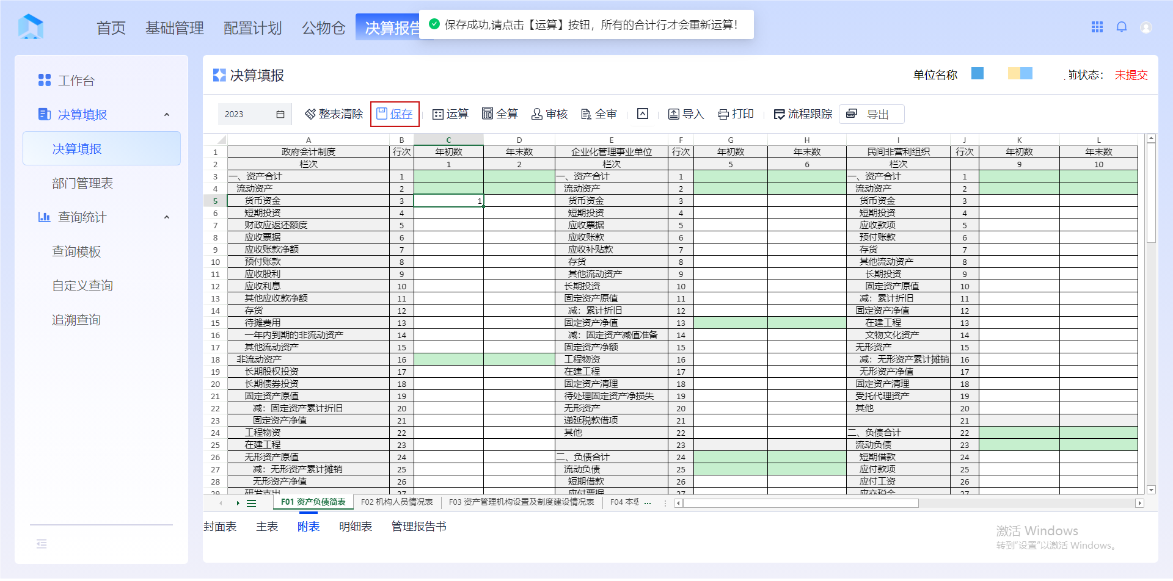图2-14 决算填报-决算填报附表保存展示
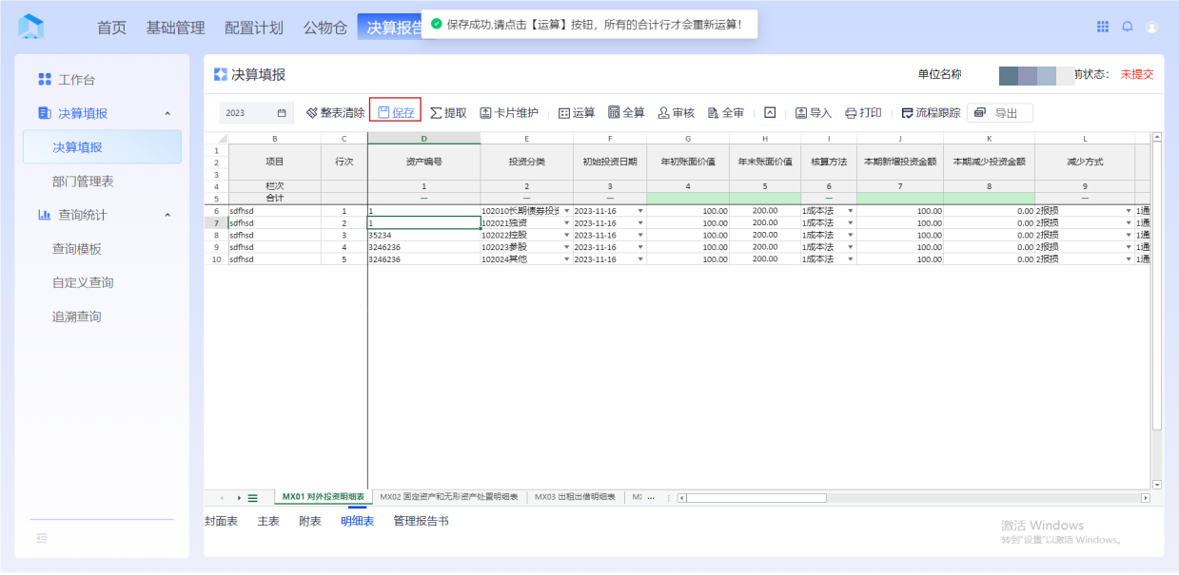
图2-15 决算填报-决算填报明细表保存展示
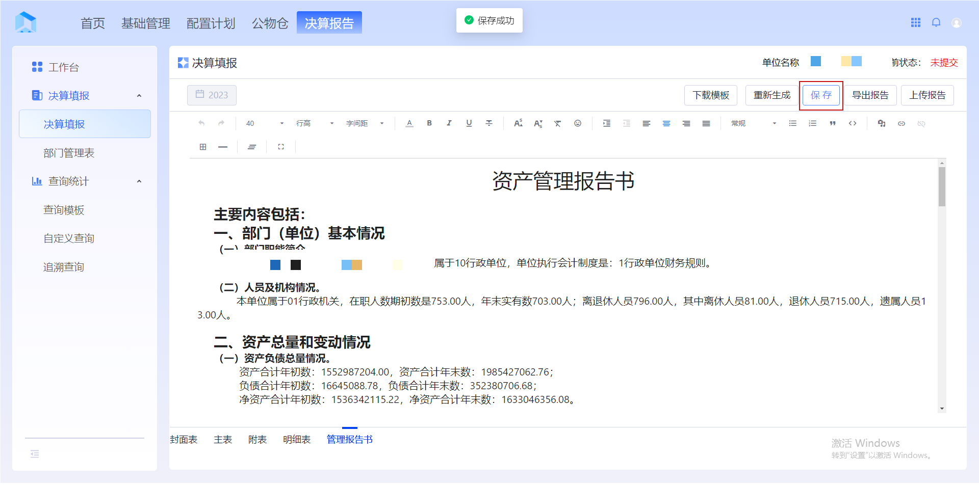
图2-16 决算填报-决算填报管理报告书保存展示
功能操作：【决算填报】-【运算】
操作步骤：
决算填报——运算操作。填写并【保存】完数据后，可对对应的数据进行【运算】操作，点击【运算】按钮，【运算】按钮功能将会根据本年度发布的【运算设置】中的对应运算公式进行数据处理，将对应的处理数据自动运算填写数据，运算成功后将提示“运算成功”。由于各【运算】按钮功能一致仅列举明细表运算示例，其他表【运算】按钮功能不做赘述：
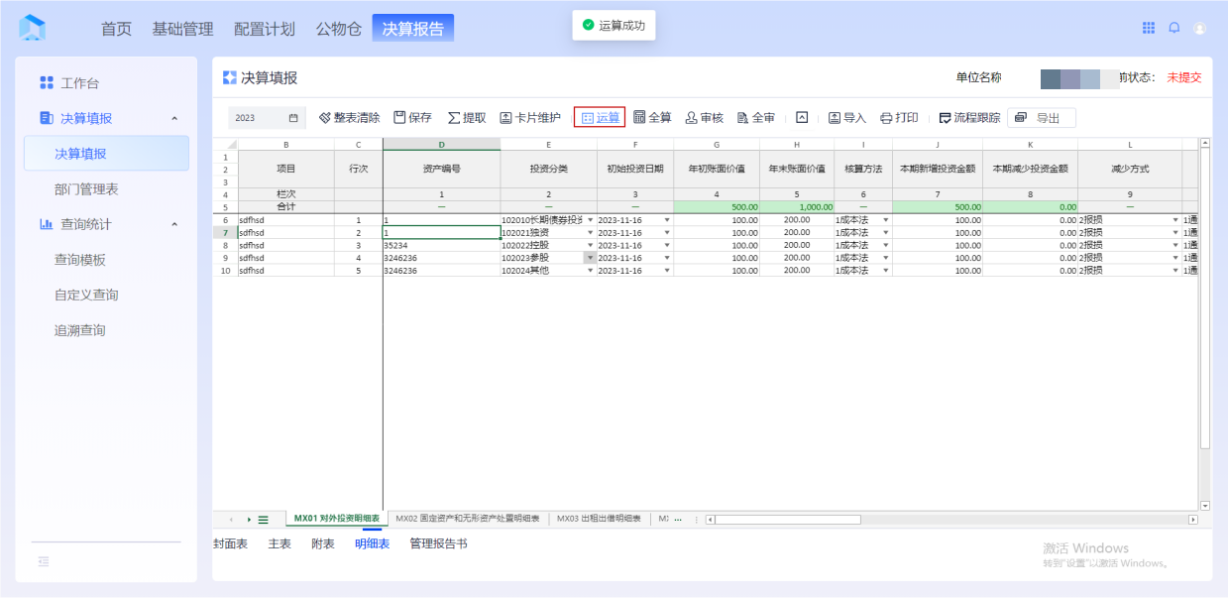
图2-17 决算填报-决算填报明细表单表运算展示
功能操作：【决算填报】-【全算】
操作步骤：
决算填报——全算操作。填写并【保存】完数据后，可对所有表（所有主表、附表以及明细表）进行【全算】操作，点击【全算】按钮，【全算】按钮功能将会根据本年度发布的【运算设置】中的对应运算公式进行数据处理，将自动运算填写数据，运算成功后将提示“运算成功”。其他表【全算】按钮功能一致不做赘述：
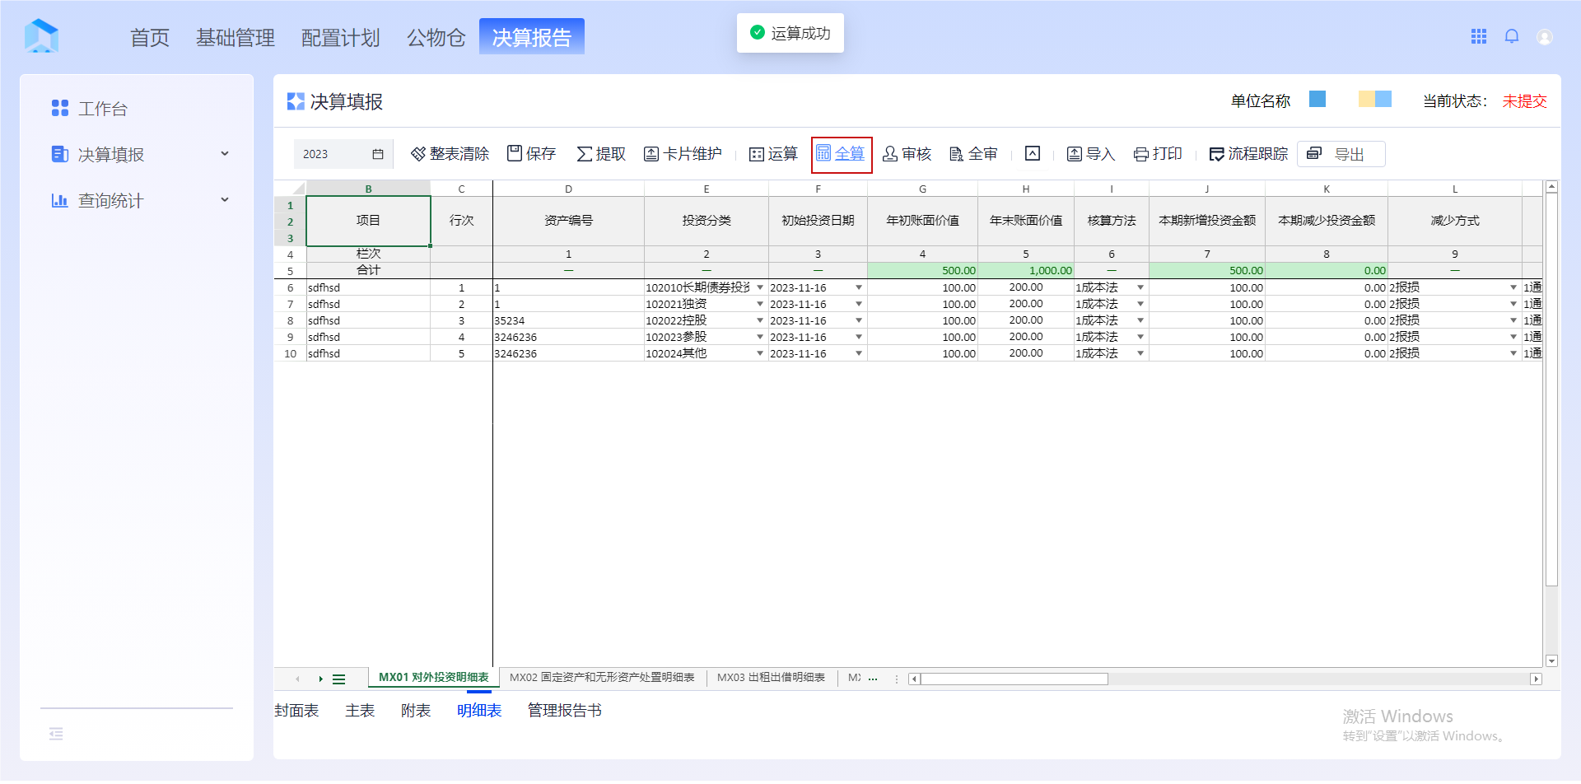图2-18 决算填报-决算填报全算功能展示
功能操作：【决算填报】-【审核】：对当前表格内的数据进行数据审核公式校验，存在部分表内逻辑性或者核实性错误的内容直接提示给用户，用户点击错误提示内容后自动定位到数据位置，修改后可反复进行审核处理。
操作步骤：
第一步、决算填报——审核操作。填写【保存】——【运算】/【全算】数据后，可对任一表进行【审核】操作，点击【审核】按钮，【审核】按钮功能将会根据本年度发布的【公式设置】中的对应数据校验公式进行数据校验：
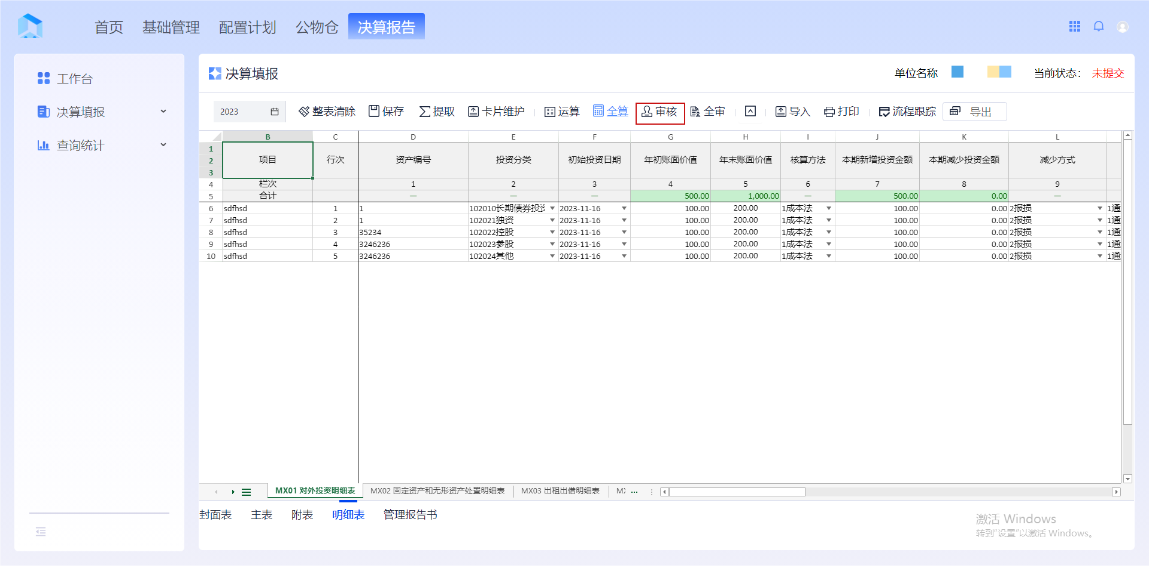图2-19 决算填报-决算填报明细表审核展示
第二步、校验完成后，若存在数据校验无误，提示“审核无误”；若存在数据校验错误，将对错误的校验公式及其所在行列等数据在下方审核信息抽屉进行展示（可通过点击全审后的图标按钮打开和关闭当前审核后审核信息抽屉）：
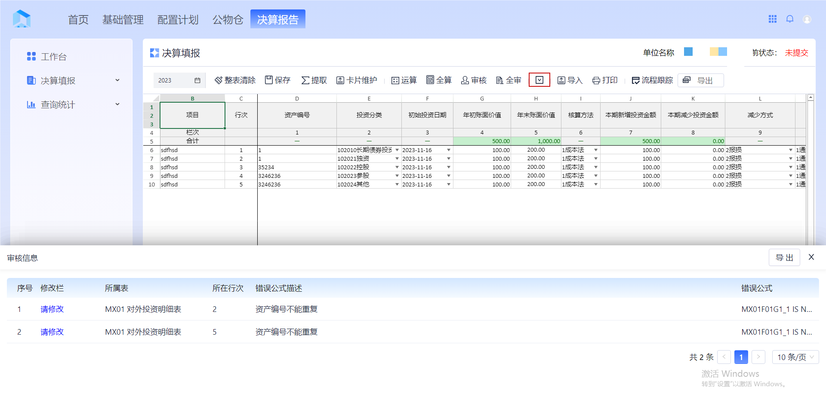图2-20 决算填报-决算填报明细表审核审核信息抽屉展示
第三步、在审核信息抽屉进行点击某一条数据的【请修改】按钮，将会自动跳转到审核信息当前表的对应【行次】的数据，并将其错误信息进行聚焦处理：
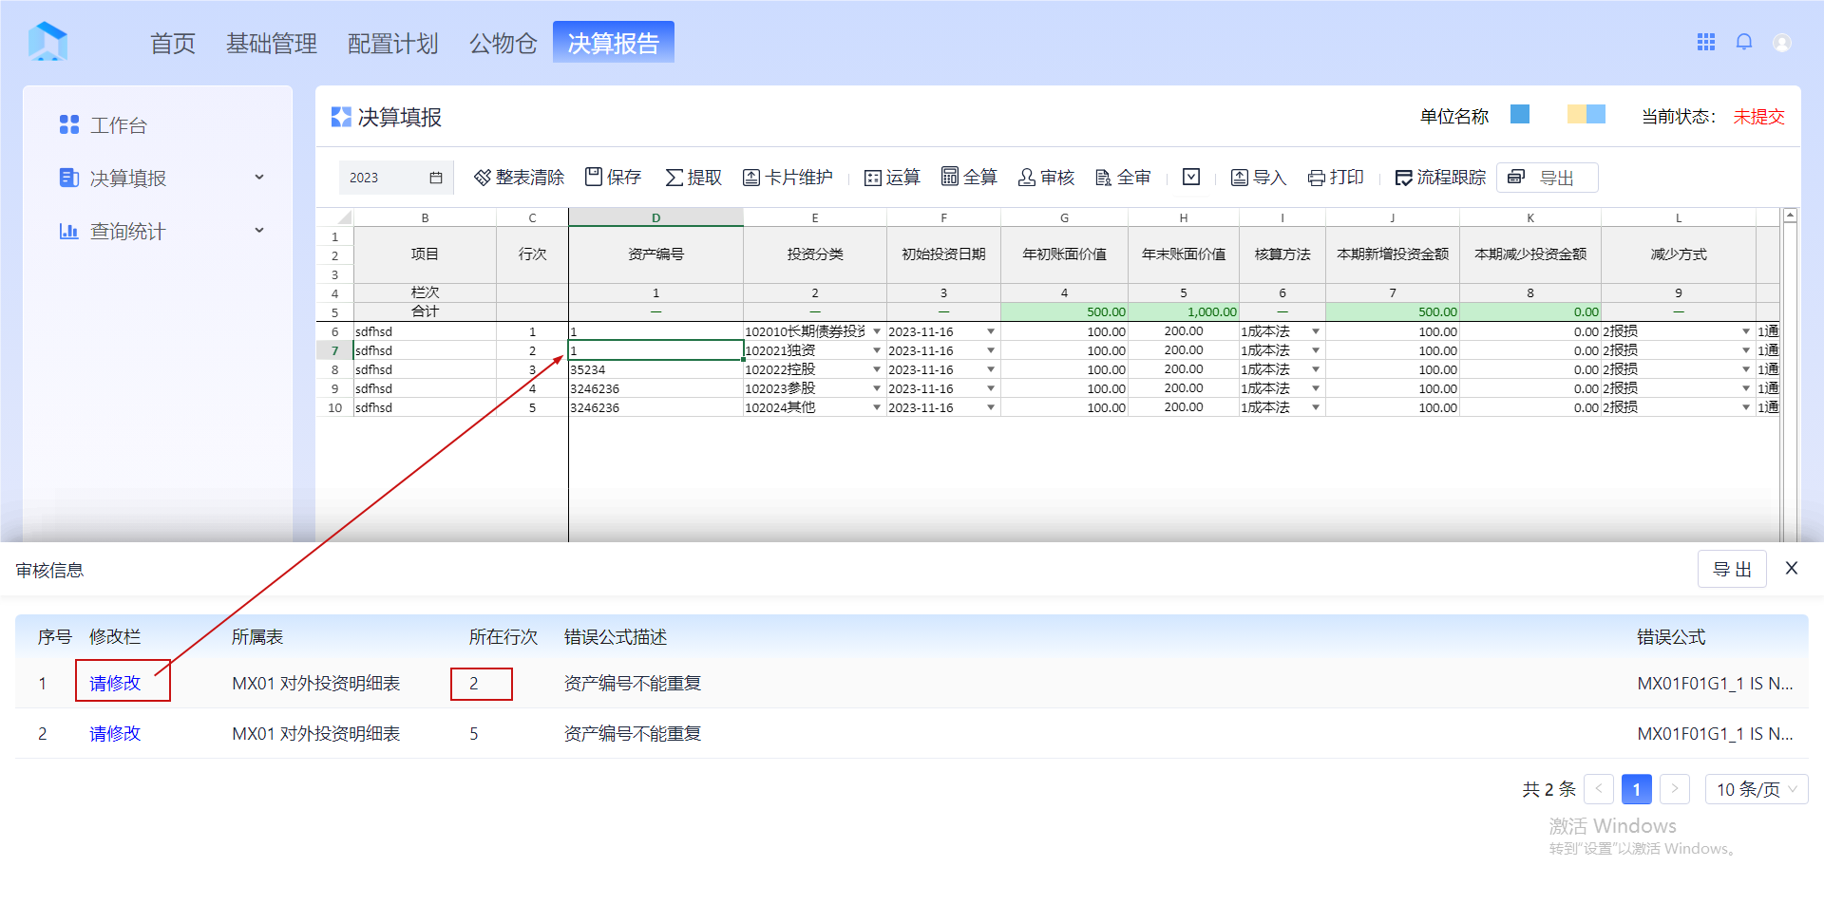图2-21 决算填报-决算填报明细表审核审核信息请修改功能
功能操作：【决算填报】-【全审】
操作步骤：
第一步、决算填报——全审操作。填写【保存】——【运算】/【全算】数据后，可对所有表进行【全审】操作，点击【全审】按钮，【全审】按钮功能将会根据本年度发布的【公式设置】中的对应数据校验公式进行所有表的数据校验：
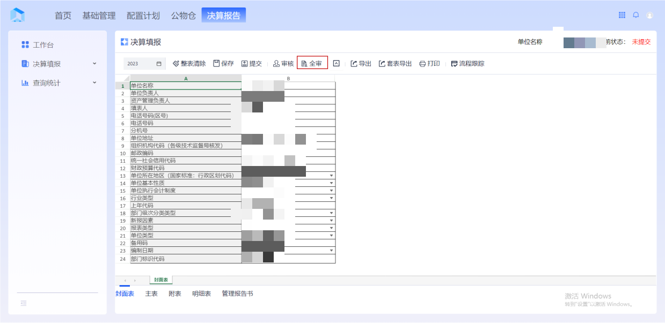图2-22 决算填报-决算填报封面表全审展示
第二步、校验完成后，若存在数据校验无误，提示“审核无误”；若存在数据校验错误，将对错误的校验公式及其所在行列等数据在下方审核信息抽屉进行展示：
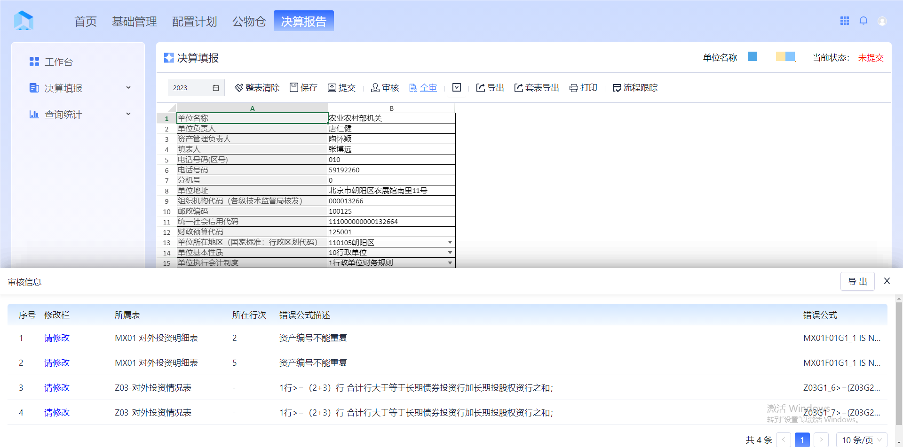图2-23 决算填报-决算填报封面表全审审核信息抽屉展示
第三步、在审核信息抽屉进行点击某一条数据的【请修改】按钮，将会先自动跳转到对应的种类的表（如：主表/附表/明细表）：
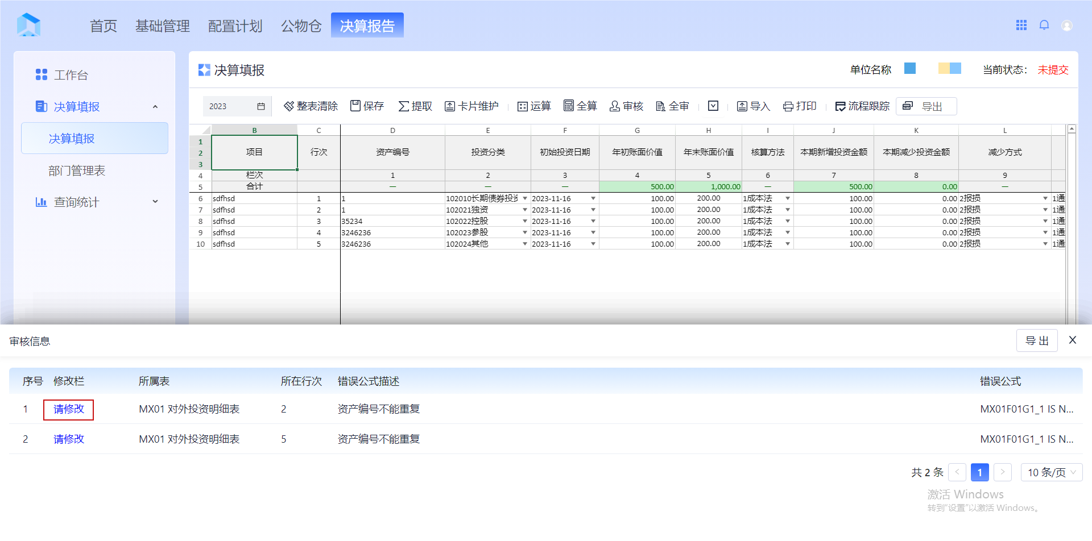图2-24 决算填报-决算填报封面表全审审核信息请修改功能
第四步、再次点击该数据的【请修改】按钮将会跳转到对应的表，待数据加载完成后第三次点击该数据的【请修改】按钮，会定位到当前表的对应【行次】的数据，并将其错误信息进行聚焦处理：
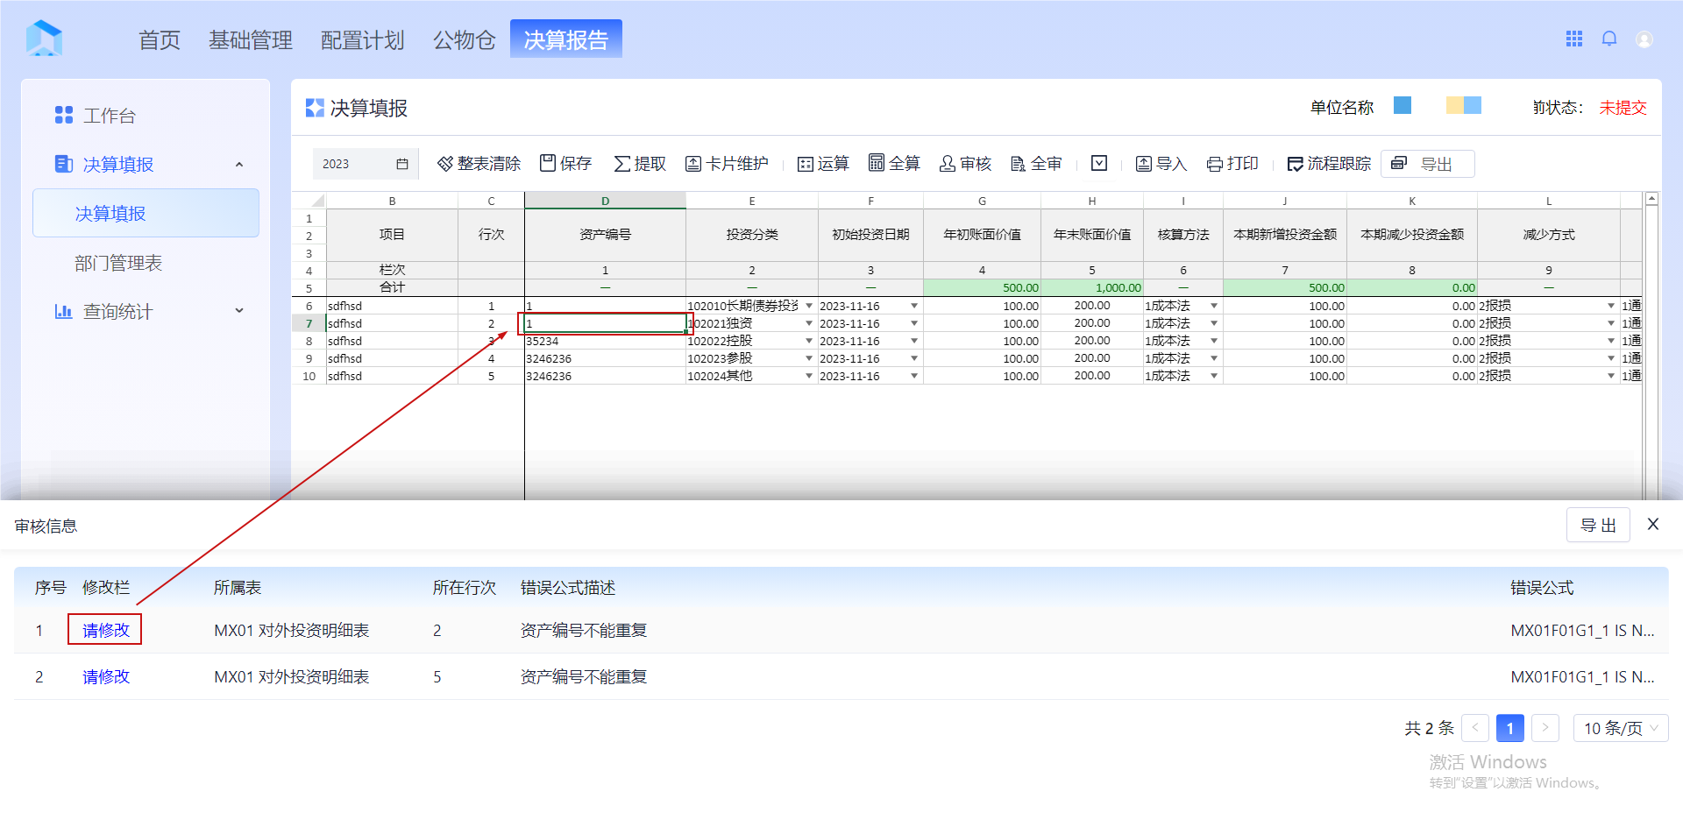图2-25 决算填报-决算填报主表全审审核信息请修改功能
功能操作：【决算填报】-【全表清除】
操作步骤：
决算填报——全表清除。点击【全表清除】按钮，将会清空当前表的所有数据：
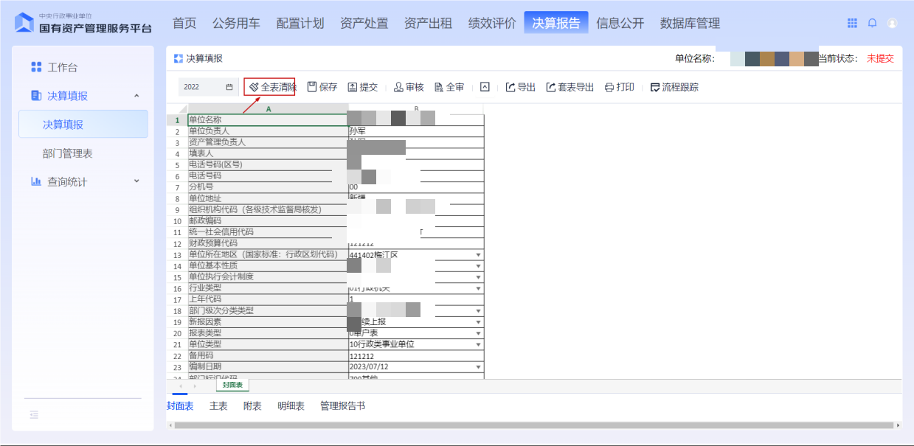图2-26 决算填报-决算填报全表清除
功能操作：【决算填报】-【管理报告书-生成报告】
操作步骤：
决算填报——管理报告书——生成报告。点击【生成报告】按钮，根据本年度报告书模板生成包含本单位数据的报告书：
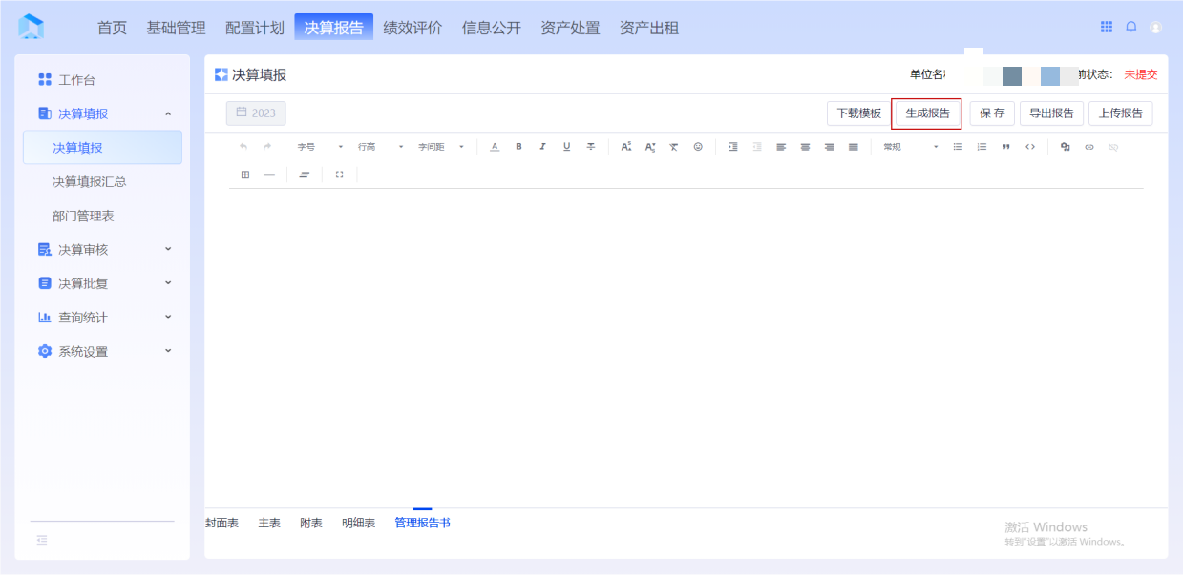图2-27 决算填报-决算填报生成报告①
功能操作：【决算填报】-【管理报告书-保存】
操作步骤：
决算填报——管理报告书——保存。点击【保存】按钮，将对生成的选中年度的报告书进行保存：
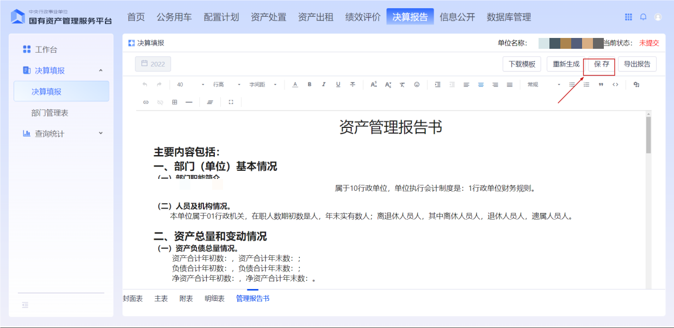图2-28 决算填报-决算填报-管理报告书保存
功能操作：【决算填报】-【管理报告书-上传报告】
操作步骤：
决算填报——管理报告书——上传报告。点击【上传报告】按钮，弹窗点击【文件上传】：

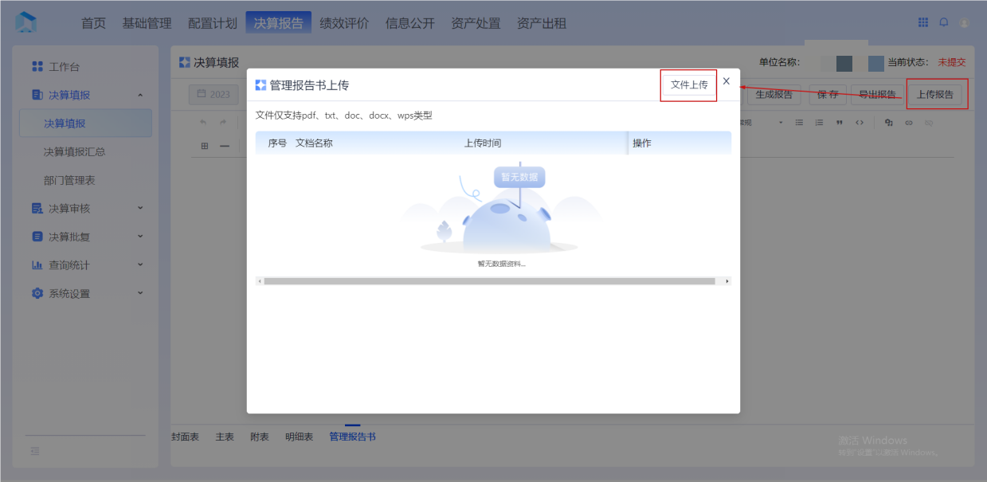图2-29 决算填报-决算填报-管理报告书上传报告
功能操作：【决算填报】-【提交】
操作步骤：
第一步、决算填报——提交。在【审核】/【全审】并修改所有有误数据后，可对本年度提报数据进行提交操作，点击封面表操作栏的【提交】按钮：
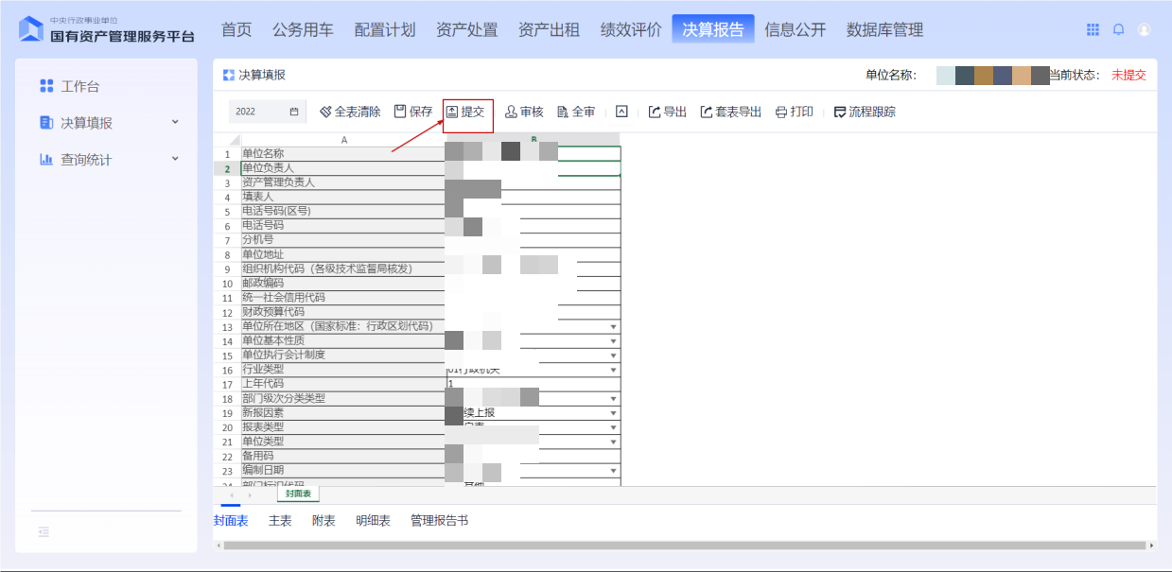
图2-30 决算填报-决算填报封面表提交功能
第二步、点击后会弹出第一步骤——【审核信息核对】,在核对数据后，点击下方【下一步】按钮:
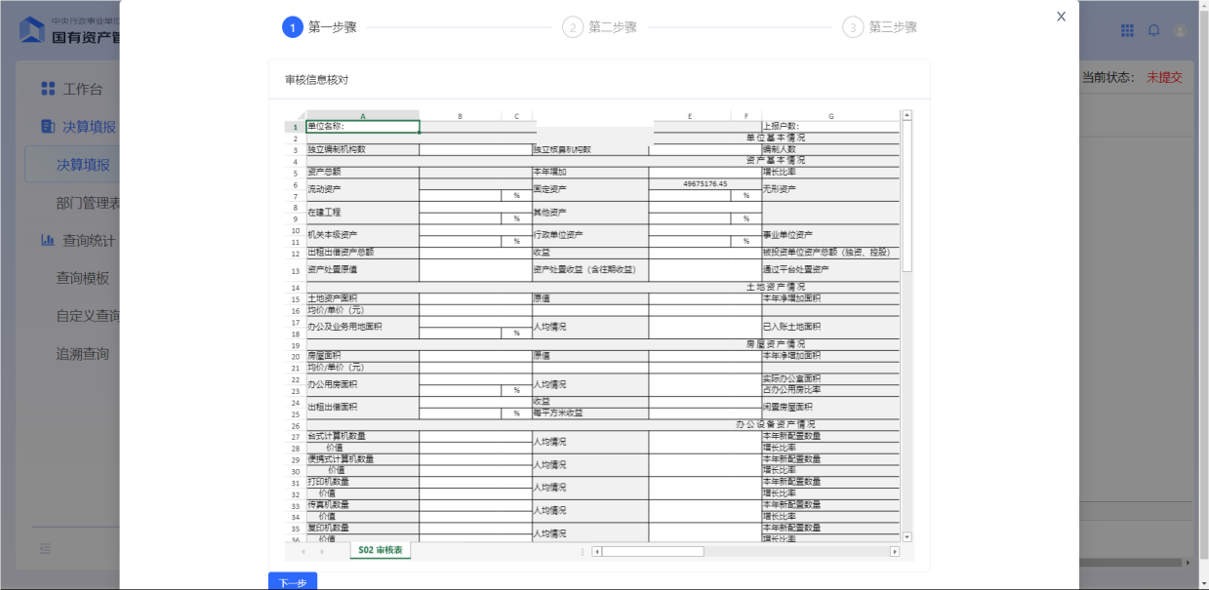图2-31 决算填报-决算填报审核信息核对弹窗
第三步、点击后【下一步】按钮后进入第二步骤——【枚举值检测】，点击【下一步】按钮后将对所有本单位填报的枚举值进行校验：
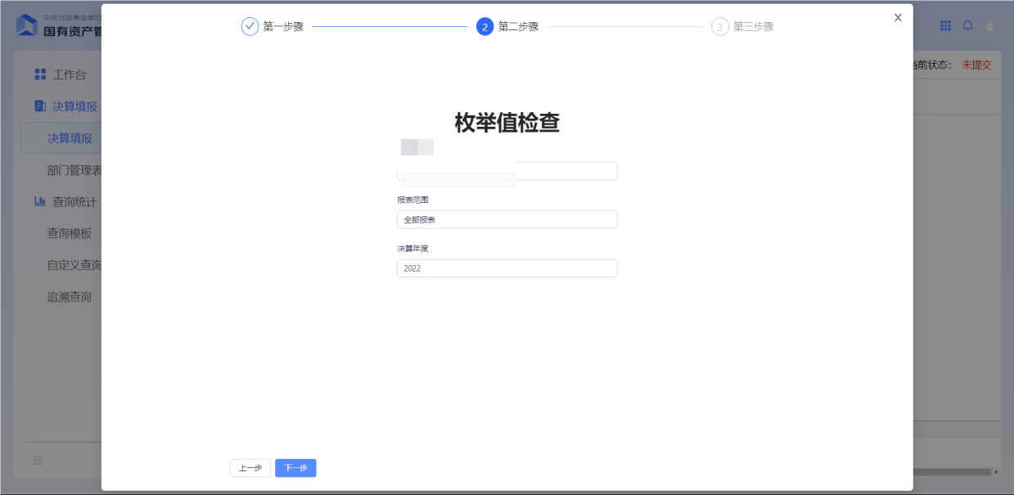图2-32 决算填报-决算填报枚举值检查弹窗
第四步、检测完毕，并且没有错误时，将会跳转到第三步骤，展示本年度填报的对应表及其状态，确认需要填报的表后，可点击下方【提交】按钮，提交本单位的填报数据（提交前需上传管理报告书）：
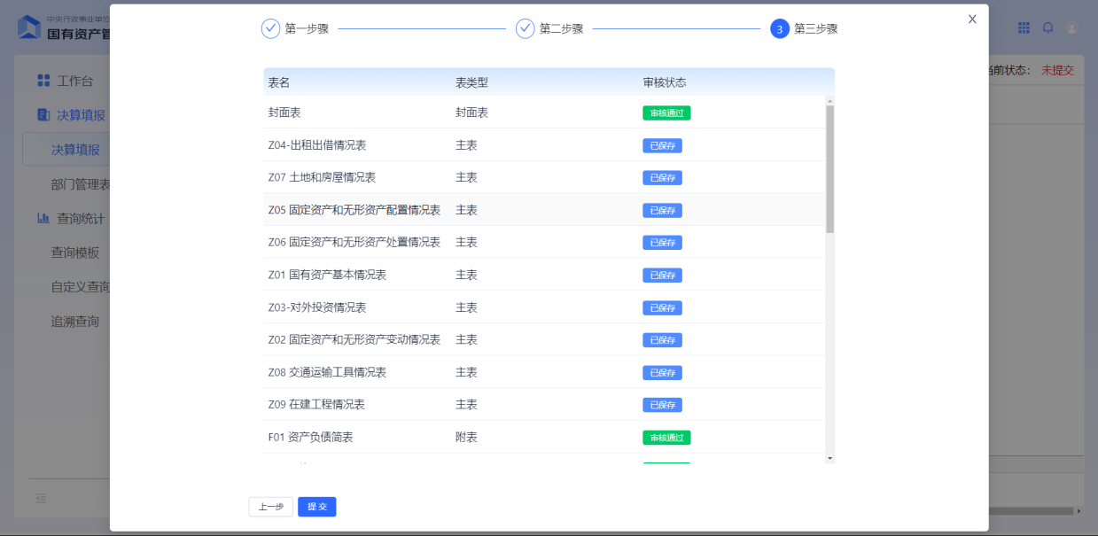图2-33 决算填报-决算填报第三步骤提交
提交后将不能再对本单位的数据进行修改：
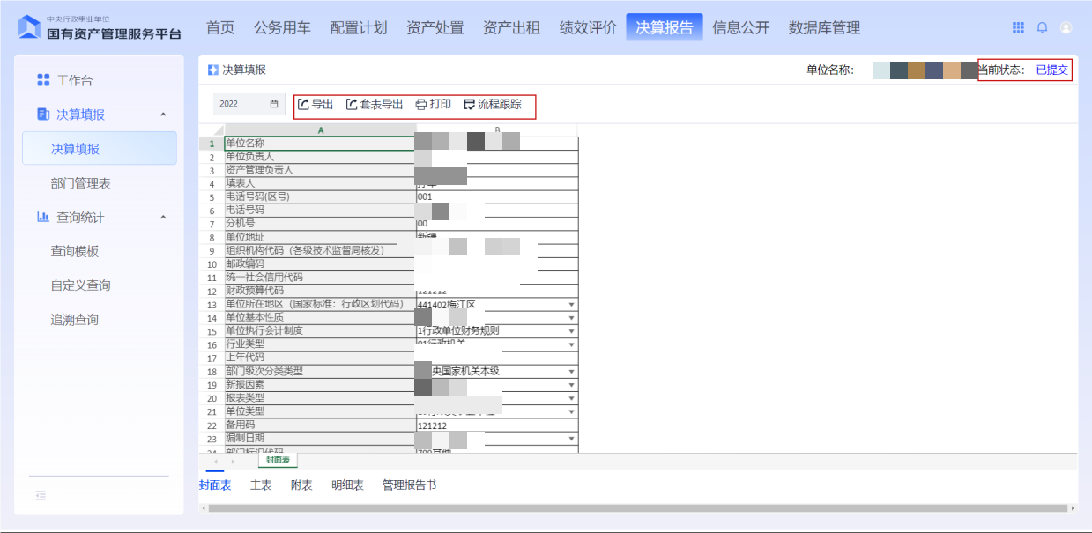
图2-34 决算填报-决算填报提交后界面
功能操作：【决算填报】-【流程跟踪】
操作步骤：
决算填报——流程跟踪。点击【流程跟踪】按钮，可以对本单位本年度的填报提交及上级单位的通过等状态进行跟踪：
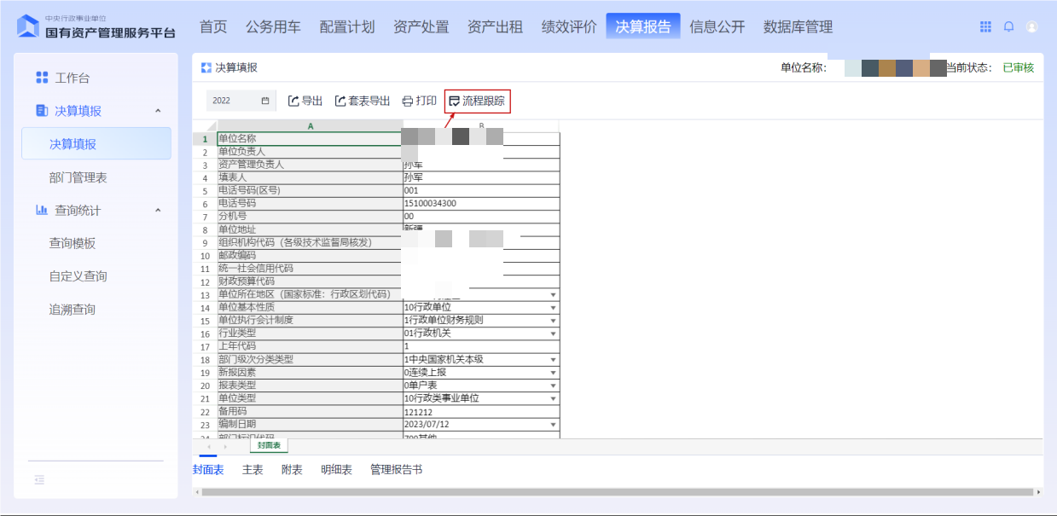图2-35 决算填报-决算填报流程跟踪①
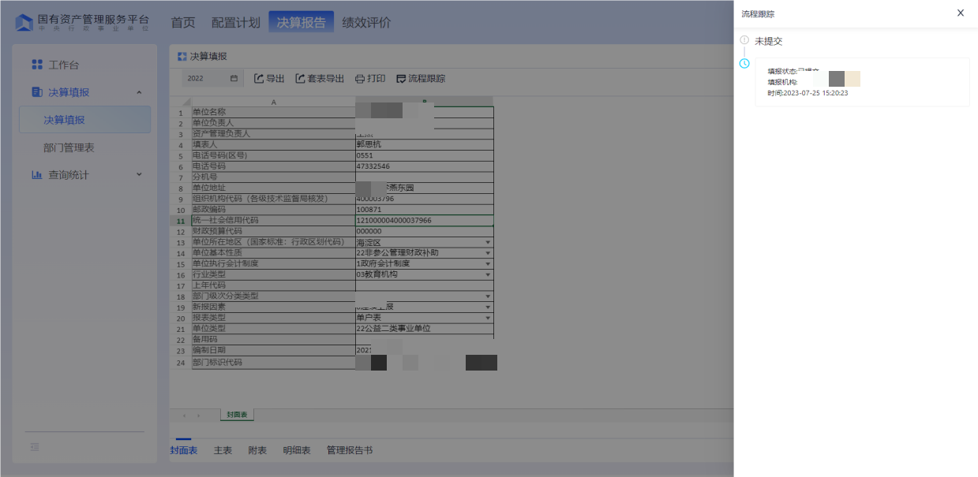图2-36 决算填报-决算填报流程跟踪②

注意事项：
①填写封面表时，单位根据本单位具体情况填写、修改封面信息。
②填写明细表时，在下方报表分组管理中选择“明细表”分组，可以看到共有16张明细表。每张表头下方的是合计行，由系统运算生成，需要填写合计行下的浮动行。填写完成后单击“运算”按钮生成合计行指标，运算完成后继续通过下方的报表页签切换到其他明细表进行填写。明细表支持数据导入、复制粘贴操作。明细表数据导入时，单击工具栏的“导入”按钮可选择导入模板进行导入。可将数据整理到各明细表或附表对应的Excel格式入模板中，进行导入操作。明细表数据复制粘贴时，可将按照报表数据规则整理好的数据进行复制，切换到系统对应的明细表后，进行粘贴。数据在表内填列后，需及时点击“保存”按钮。填写完各单张明细表后点“运算”、“审核”，并对有问题的数据进行核实、修改、补充，直至数据审核通过为止。
③填写3张附表（各基层本级填写4张附表）时，根据单位实际情况填写“资产负债简表”（国管资附01表）、机构人员情况表（国管资附02表）、“资产管理机构设置及制度建设情况表”（国管资附03表）。各基层机关本级根据决算通知要求和实际情况填写“公务用车运行费用情况表”（国管资附04表）。
④系统内有较多校验公式，确保数据填写完整准确。
⑤导入明细表数据时，只会对浮动数据进行导入，且请勿修改导出模板的sheet页布局及导入基准行。
⑥提交功能请确保所有所有表均被审核后使用。
⑦运算、全算后，会自动保存数据。
⑧全表清除后，不会自动保存，需要手动点击保存。
⑨管理报告书需在封面表、主表、附表以及明细表填报后填写，生成报告会根据当前填报数据获取对应值信息。

2.2 部门管理表
业务描述：提取当前单位填报的一些数据信息。
操作用户：基层角色
功能操作：【部门管理表】-【数据展示】
操作步骤：
点击【决算填报】——【部门管理表】,进入基层管理表页面：
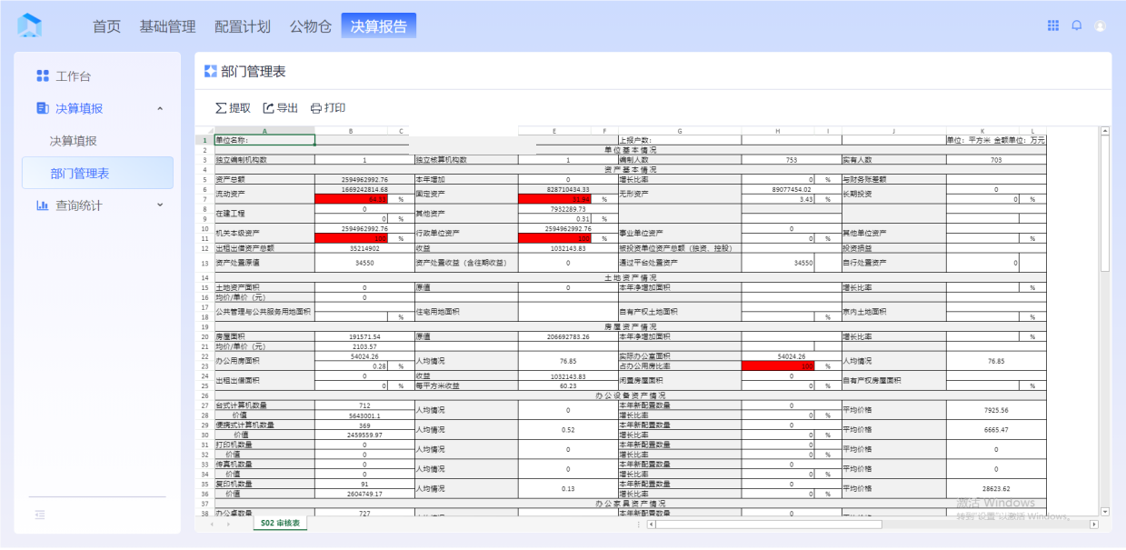图2-37 决算填报-基层管理表界面
功能操作：【部门管理表】-【提取】
操作步骤：点击【提取】按钮，提取审核表数据，数据自动保存：
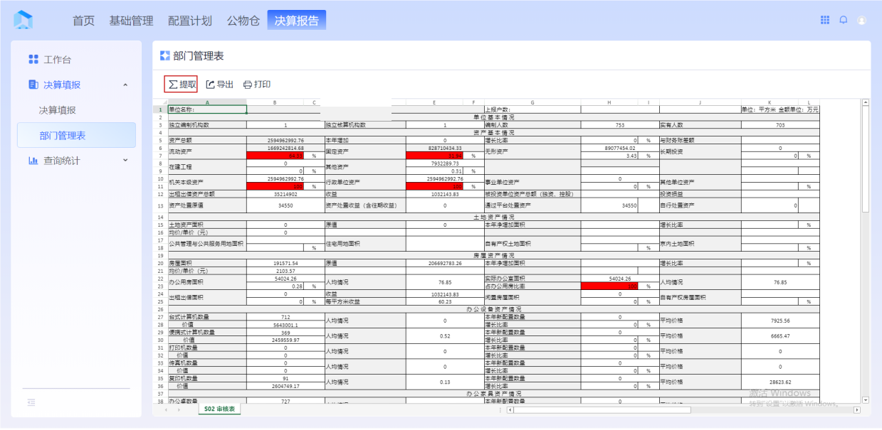图2-38 决算填报-部门管理表提取
注意事项：无

查询统计

3.1查询模板
业务描述：
查询模板为了提高查询的效率，用户可以按照系统设置好的查询模板，进行数据的快速查询。模板查询适用于查询格式比较固定，经常进行查询的业务场景。目前支持的固定模板为按单位性质、基层级次、资产分类、处置情况和配置情况五种固定模板。
操作用户：基层角色
功能操作：【查询统计】—【查看数据】
操作步骤：
第一步：点击【查询统计】——【查询模板】，进入查询模板界面：
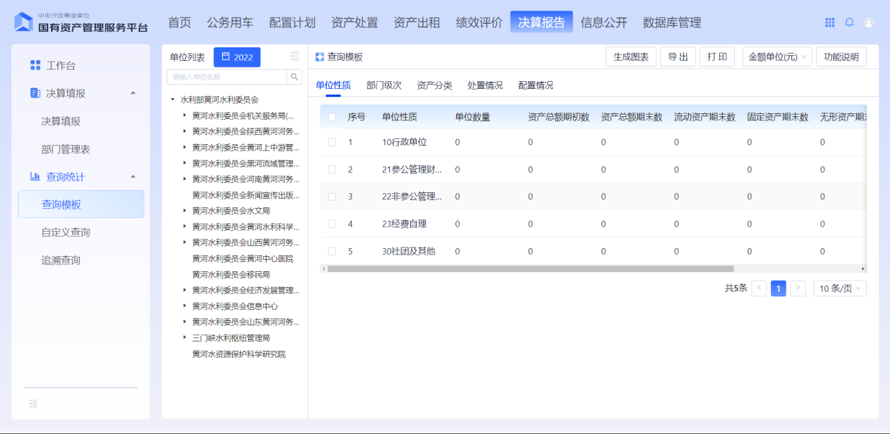
图3-1 查询模板-查询模板界面
第二步：点击不同的标签，查看不同统计分类下的统计数据：
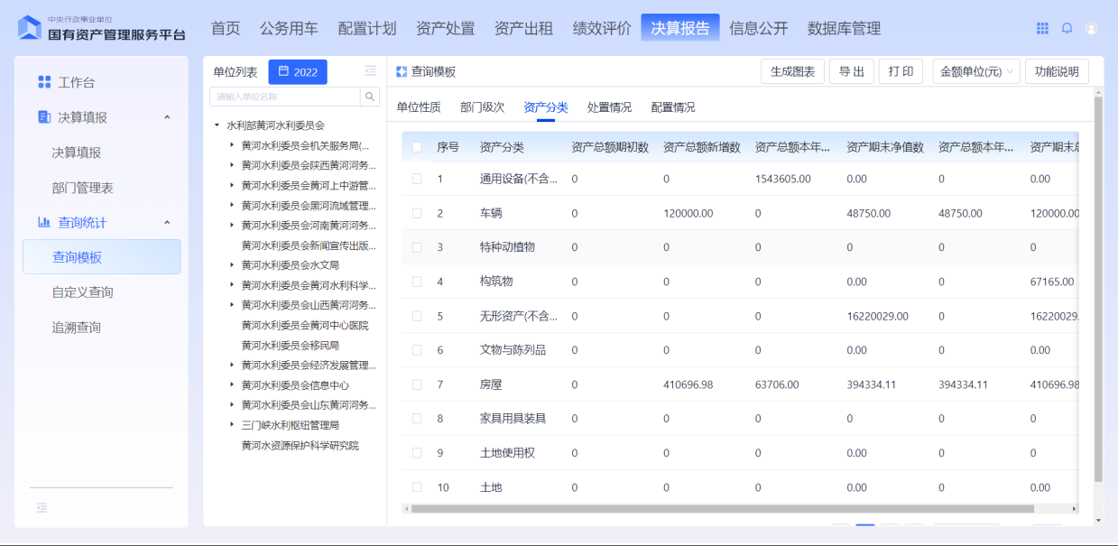
图3-2 查询模板-查询不同统计分类下的统计数据
功能操作：【查询统计】—【生成图表】
操作步骤：点击【生成图表】按钮，可以生成统计数据的统计图：
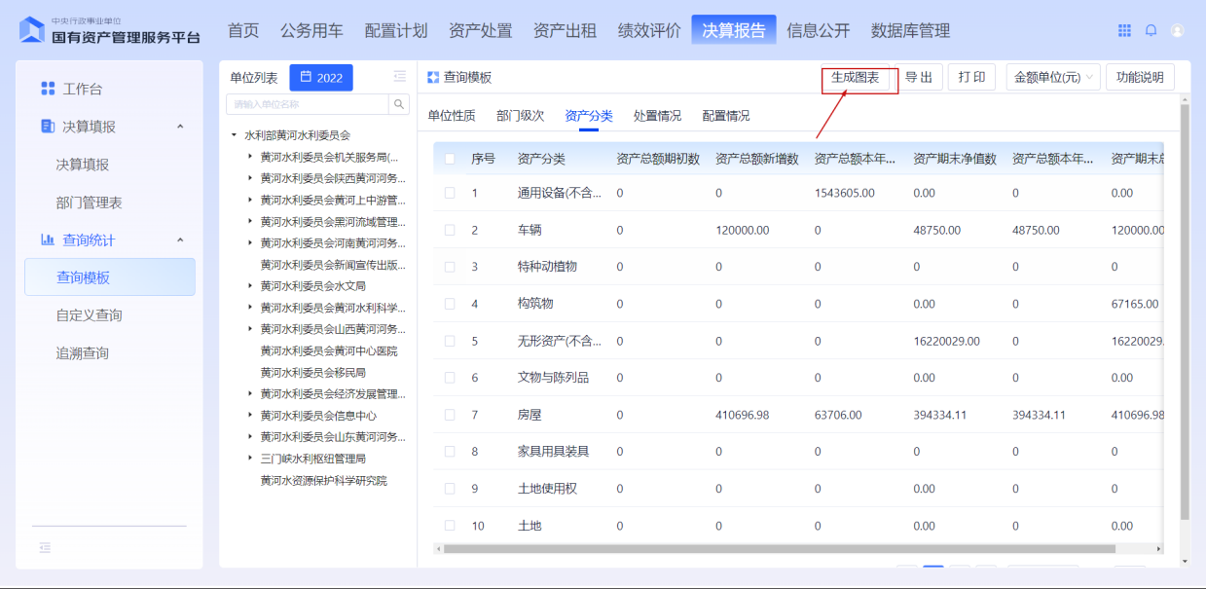
图3-3 查询模板-生成图表功能
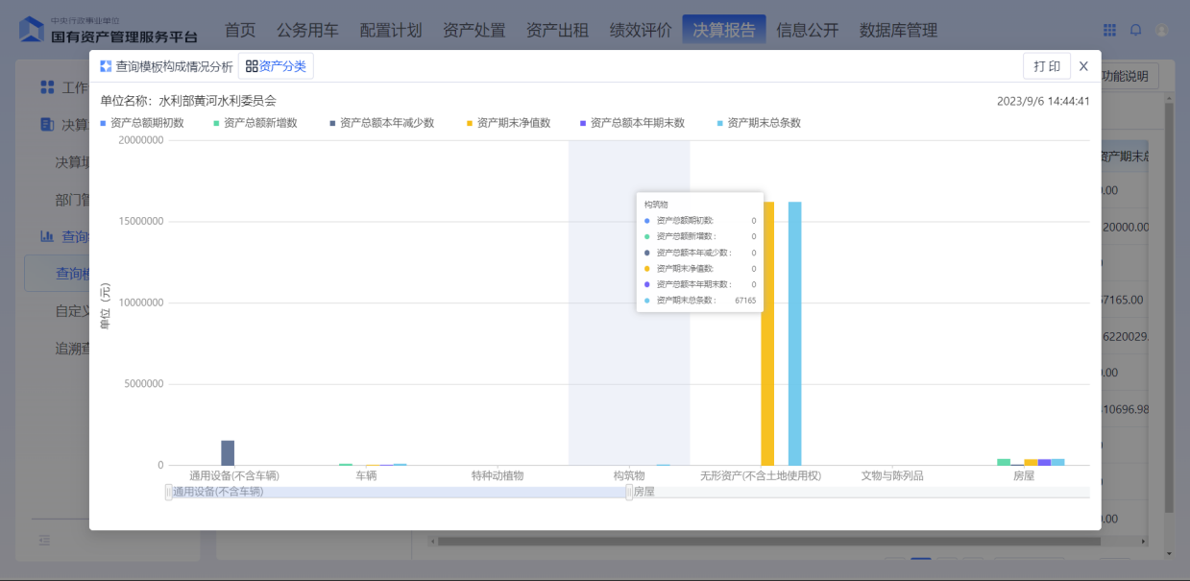
图3-4 查询模板-生成图表展示
功能操作：【查询统计】—【切换金额单位】
操作步骤：点击【金额单位】下拉选择框，可以对当前的数据进行对应计量单位统计，如：元、万元、亿元：
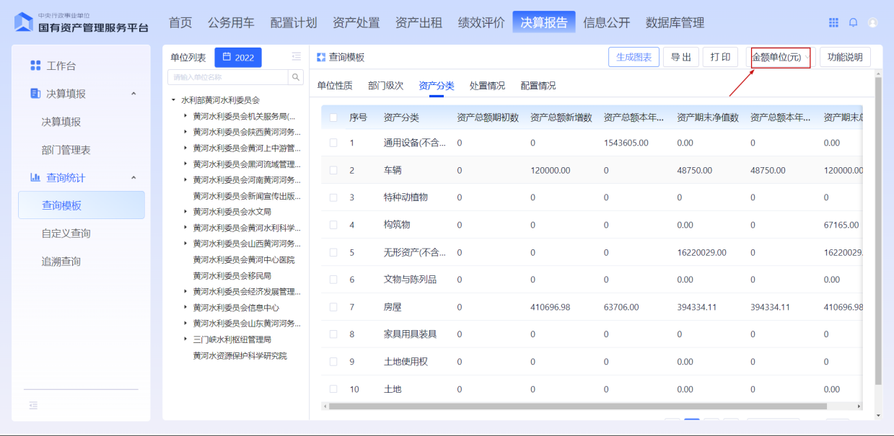
图3-5 查询模板-切换统计数据计量单位
注意事项：
①查询模板内的模块，不支持用户修改；
②统计数据为当前单位及其下属单位的数据；
③修改金额单位时，会对数据进行四舍五入。

3.2 自定义查询
业务描述：
主要是对本年度填报数据统计，并按照基层用户要求进行数据查询，支持对本单位及其下属单位的已提交数据进行统计，支持生成统计图功能，支持统计图打印，支持进行数据生成数据导出。允许用户选择生成不同类别的模板来进行出具生成，自定义查询着重数据进行查询。
操作用户：基层角色
功能操作：【自定义查询】—【增加模板】
操作步骤：
第一步：点击【查询统计】——【自定义查询】，进入自定义查询界面：
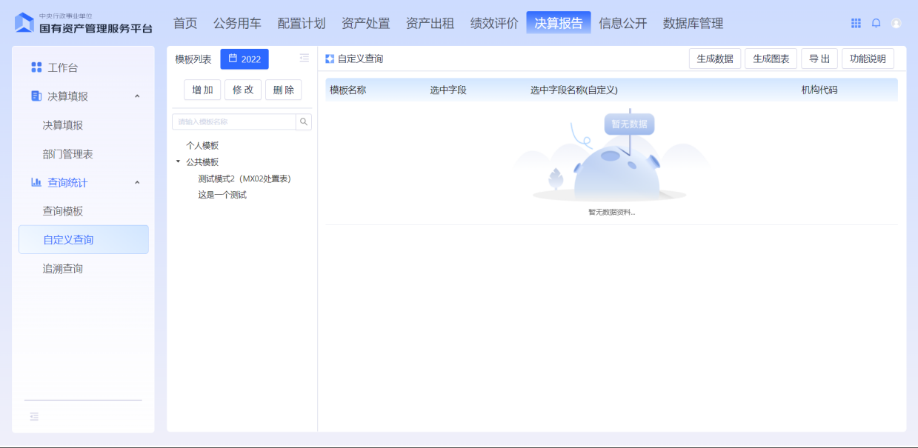
图3-6 自定义查询-自定义查询界面
第二步：点击左侧树的【增加】按钮，进入【增加模板】弹窗；
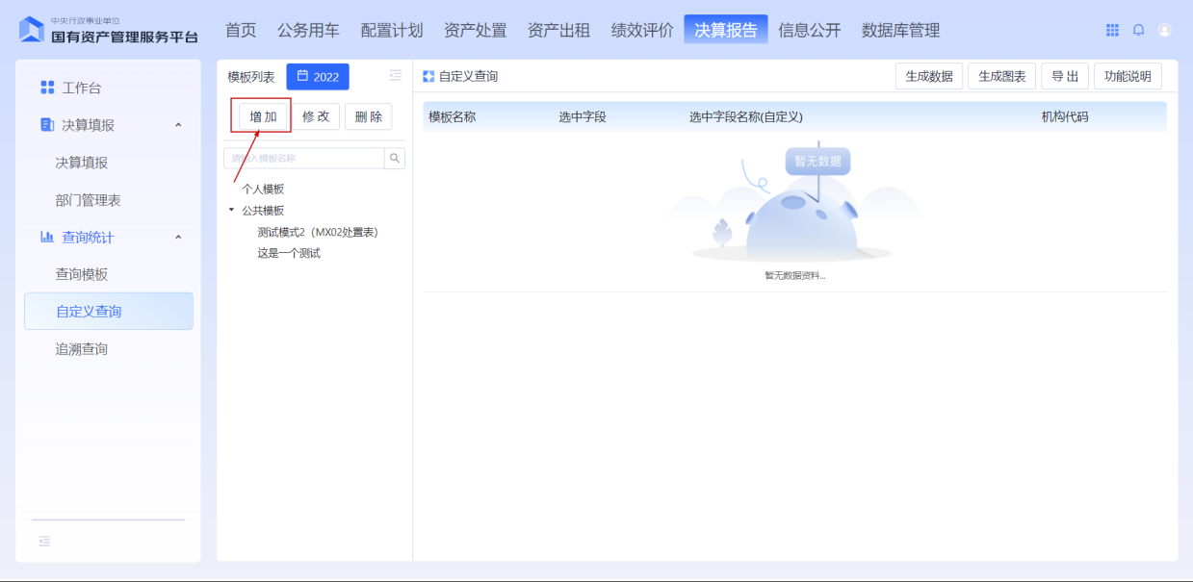
图3-7 自定义查询-增加模板
第三步：在【增加模板】弹窗填写完所需数据后，点击下一步进入【自定义查询】弹窗：
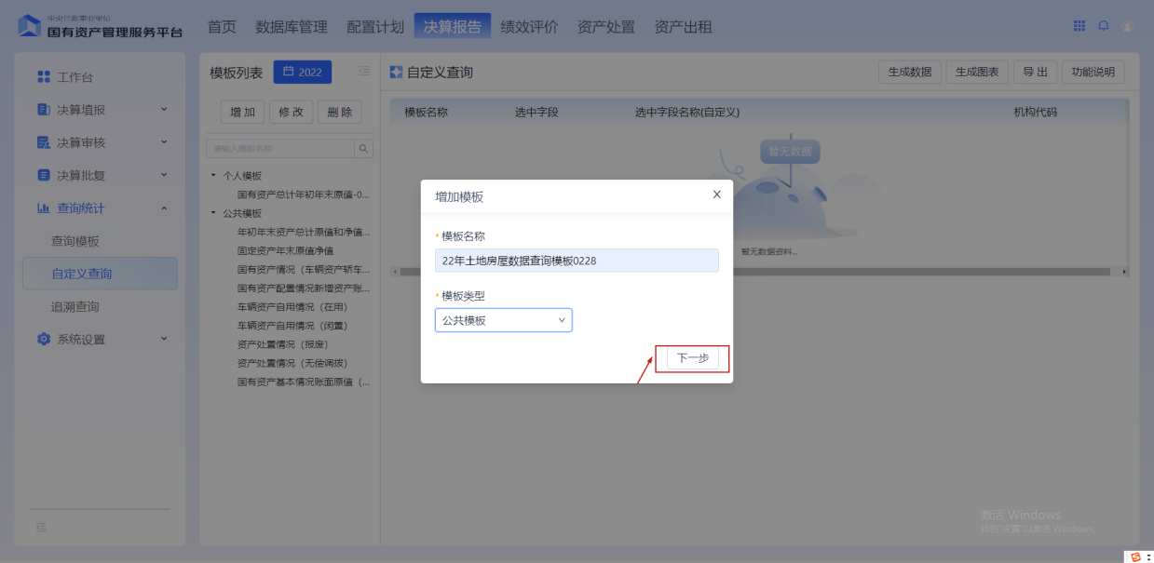
图3-8 自定义查询-增加模板下一步
第四步：在【自定义查询】弹窗，通过点击对应的字段，可以选择想要查询的数据：
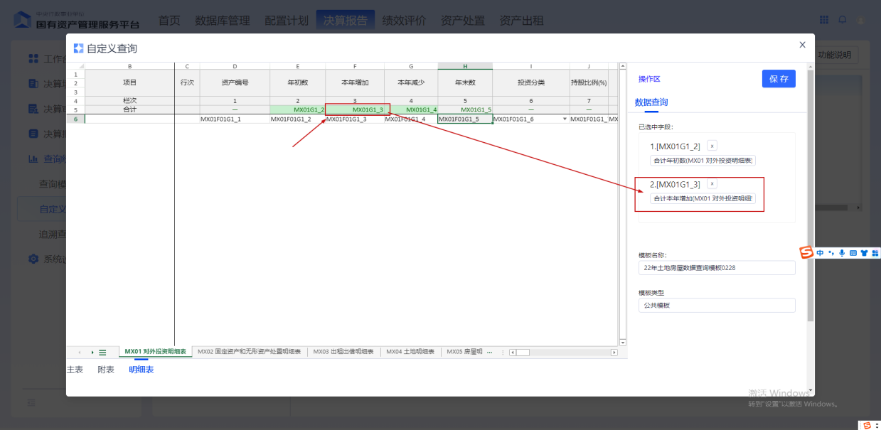
图3-9 自定义查询-自定义查询选择所需字段
第五步：选择完所需字段后，点击保存，新的模板添加完成：
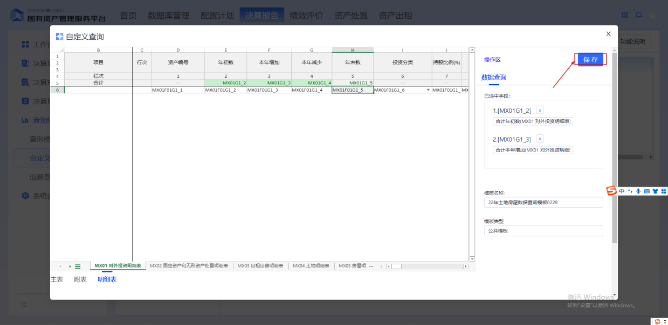
图3-10 自定义查询-自定义查询保存
功能操作：【自定义查询】—【修改模板】
操作步骤：
第一步：点击左侧树的【修改】按钮，进入【修改模板】弹窗；
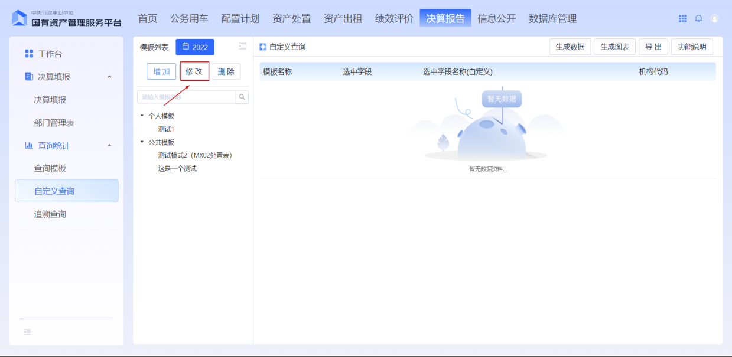
图3-11 自定义查询-修改模板
第二步：在【修改模板】弹窗修改后，可点击【下一步】，进入【自定义查询】弹窗；
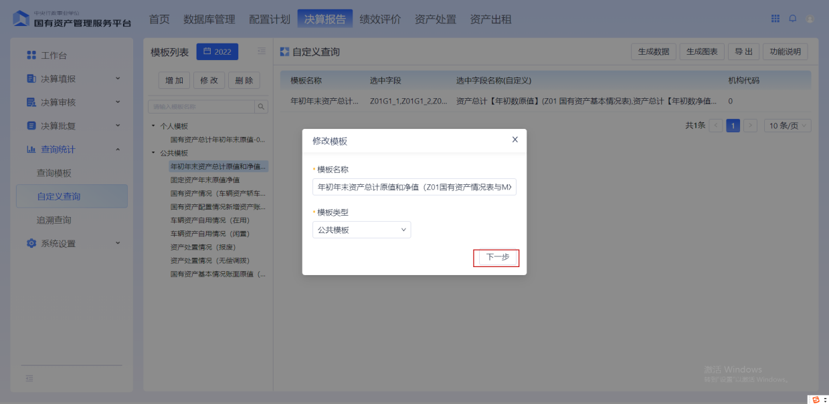
图3-12 自定义查询-修改模板下一步
第三步：在【自定义查询】弹窗点击修改后，可点击【保存】，保存本次修改：
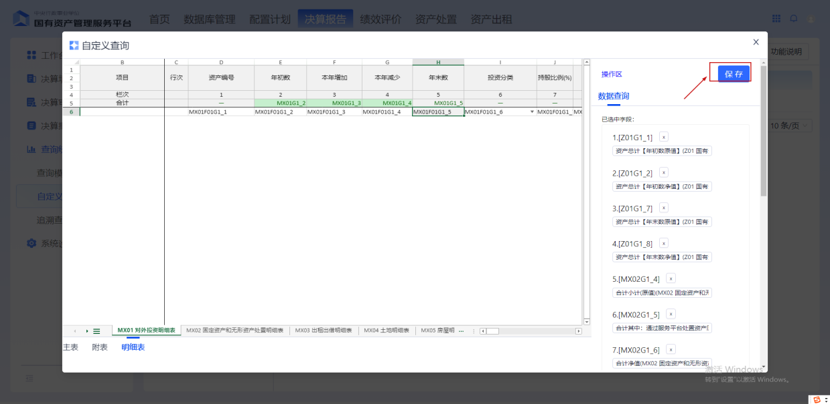图3-13 自定义查询-自定义模板保存
功能操作：【自定义查询】—【删除模板】
操作步骤：点击左侧树的【删除】按钮，弹出【确认删除】模块，确认删除后删除当前选中模板。
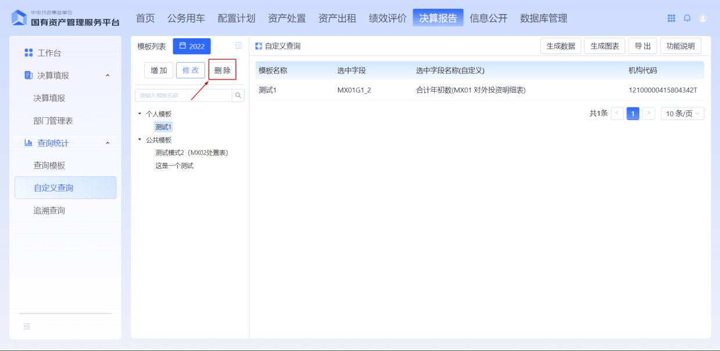
图3-14 自定义查询-删除模板
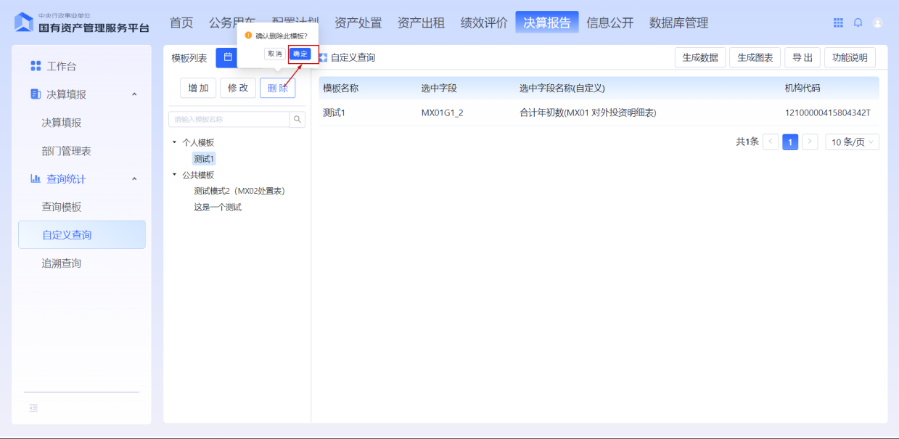
图3-15 自定义查询-删除模板
功能操作：【自定义查询】—【生成数据】
操作步骤：
第一步：点击【生成数据】按钮，进入单位机构选择弹窗：
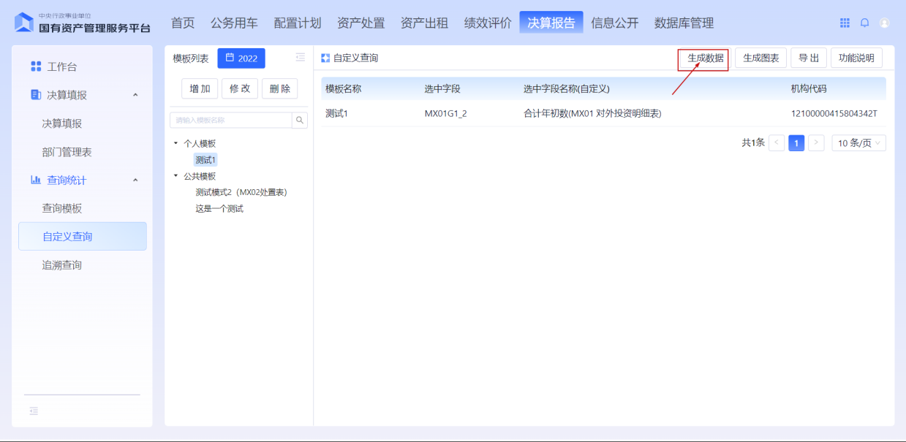
图3-16 自定义查询-生成数据
第二步：选择所需单位后，点击确定，即可获取到对应的数据：
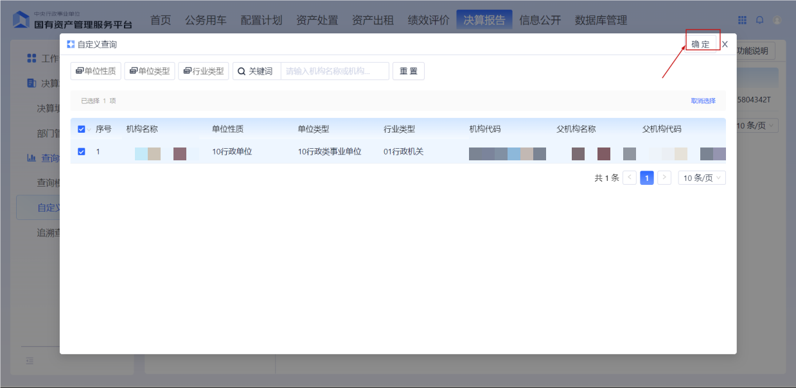
图3-17 自定义查询-机构信息选择确认
功能操作：【自定义查询】—【生成图表】
操作步骤：
第一步：获取数据后点击【生成图表】按钮，对当前数据生成图表：
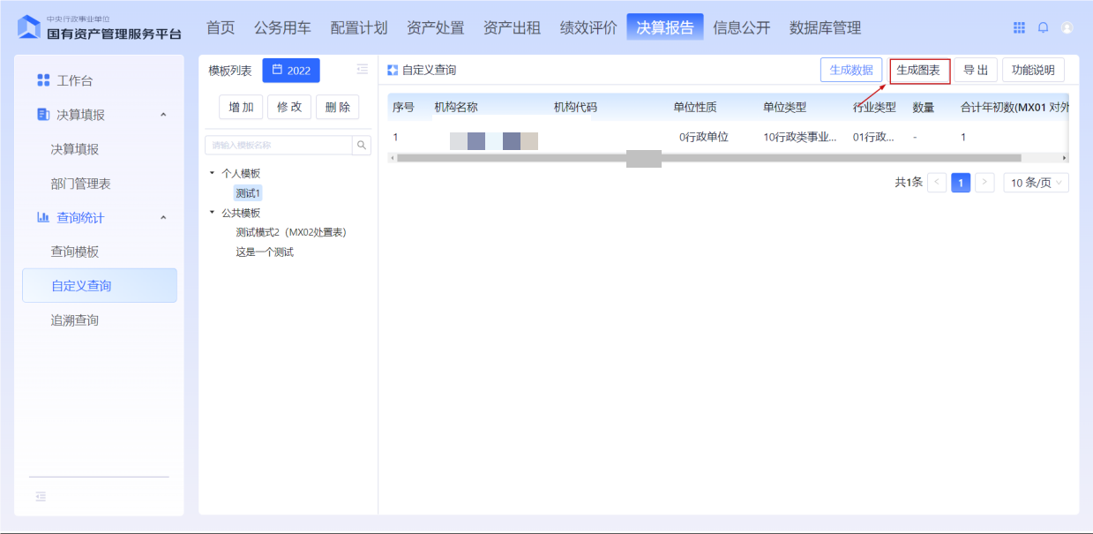
图3-18 自定义查询-生成图表功能
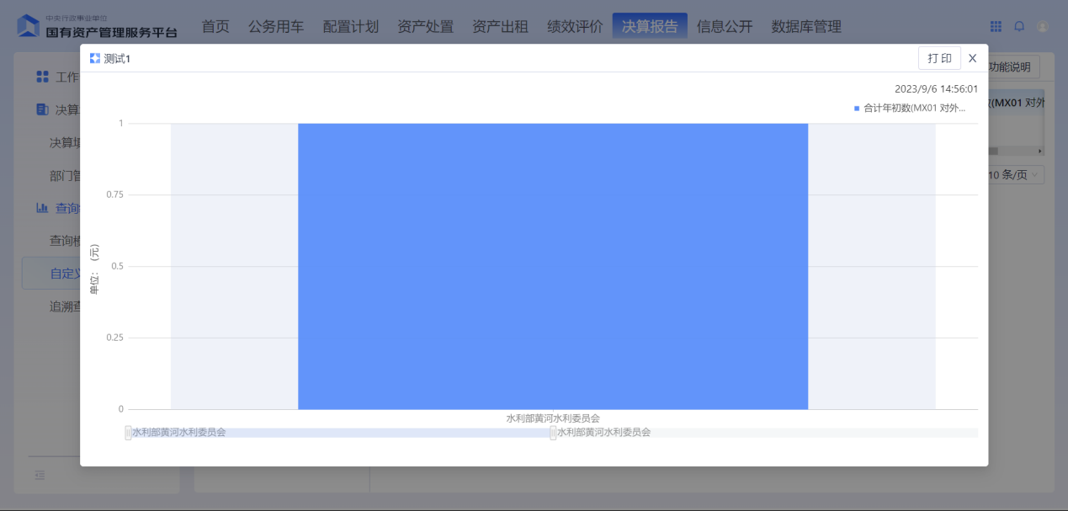
图3-19 自定义查询-生成图表展示
注意事项：
①自定义查询的数据只能从已提交的数据中获取，无法获取未提交单位的数据；
②生成图表功能需要在，获取数据后才能使用；
③在枚举查询的模板中，在选择时，不仅需要选择枚举值对应字段，更要选择需要统计的数据字段，否则无法进入下一步；
④生成数据时，仅能选择本单位及其下属单位；
⑤修改模板时，可将模板改为个人模板或共用模板，但无法改变模板模式，即不能将定点查询改为枚举查询；
⑥枚举查询模板，仅能对单一表进行字段的选择，无法统计多个表的数据。

3.3 追溯查询
业务描述：
主要是对往年数据整理，并按照基层用户要求进行数据查询，支持对历史沉积数据进行归档，支持批量导入功能，支持多维度组合查询，支持进行数据可比性分析，如年同比等。允许用户选择不同年度对年度历史数据查询，也可自定义查询，着重对数据来源和往期数据进行查询。
操作用户：基层角色
功能操作：【自定义查询】—【查看数据】
操作步骤：
第一步：点击【查询统计】——【追溯查询】进入【追溯查询】界面：
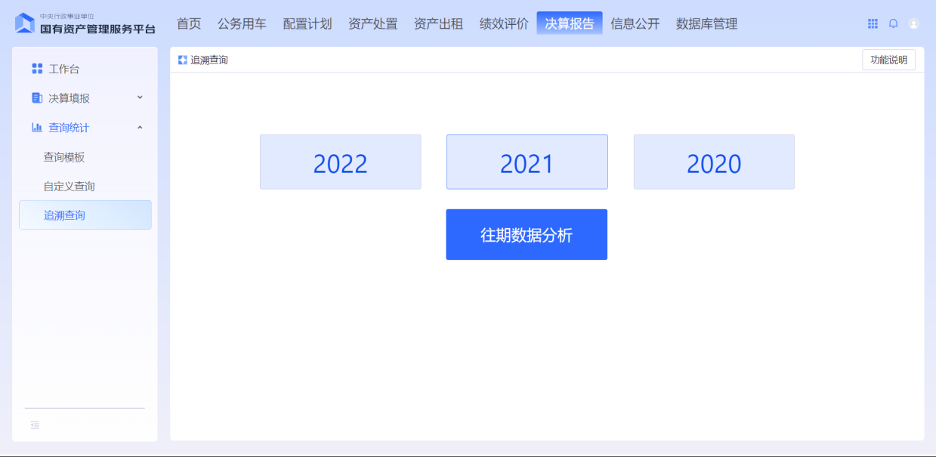
图3-20 追溯查询-追溯查询界面
第二步：点击上方不同的年份模块，可以查看本单位及下属单位在该年度的填报数据：
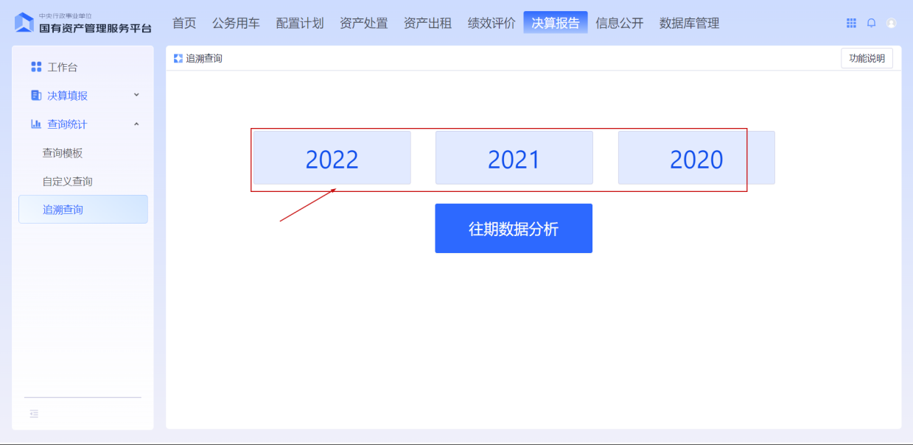
图3-21 追溯查询-查看不同年度填报数据
功能操作：【自定义查询】—【往期数据分析】
操作步骤：
第一步：点击【往期数据分析】，打开【往期数据分析】弹窗：
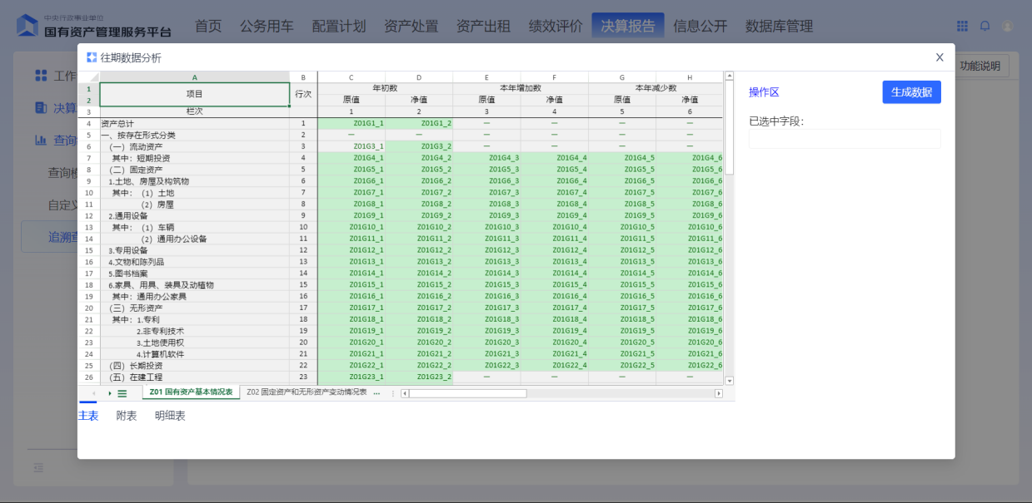
图3-22 追溯查询-往期数据分析弹窗
第二步：在【往期数据分析】弹窗，通过点击左侧的填报数据表，可选择对应的字段作为右侧【已选中字段】的数据：
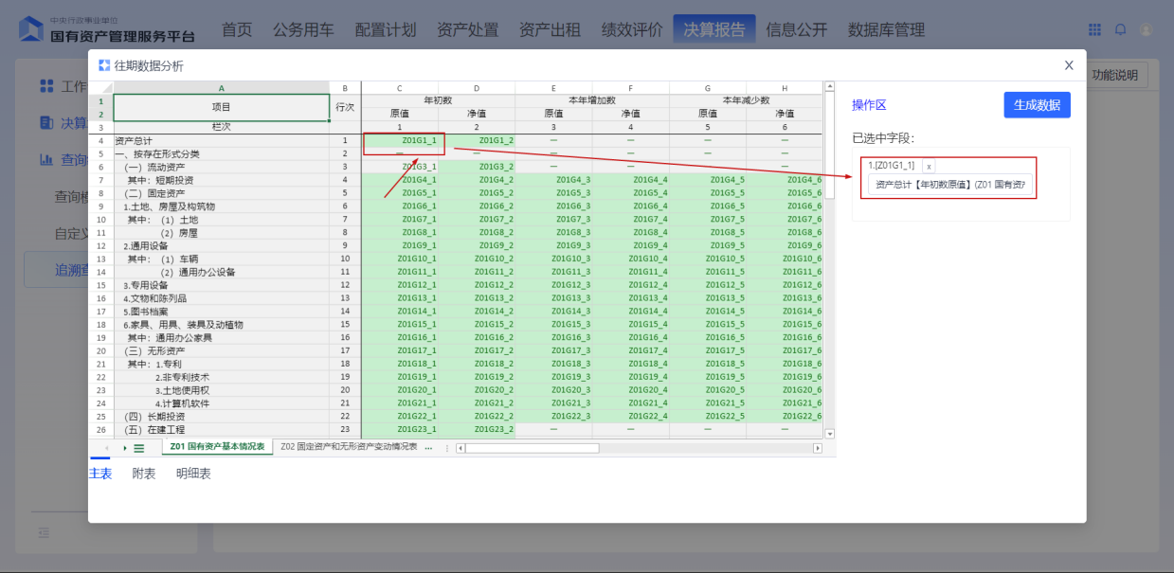
图3-23 追溯查询-选择不同的的字段进行分析
第三步：在填写完字段名称后可点击生成数据进入【机构信息】弹窗：
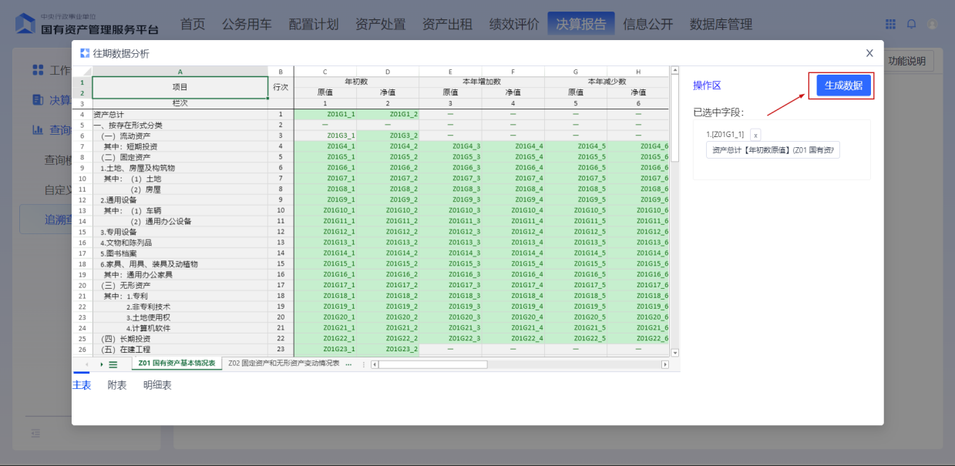
图3-24 追溯查询-生成数据功能
第四步：在【机构信息】弹窗，可在本单位及其子单位的范围内选择所需要统计的单位，选中后点击【确定】按钮，进入【追溯查询】弹窗：
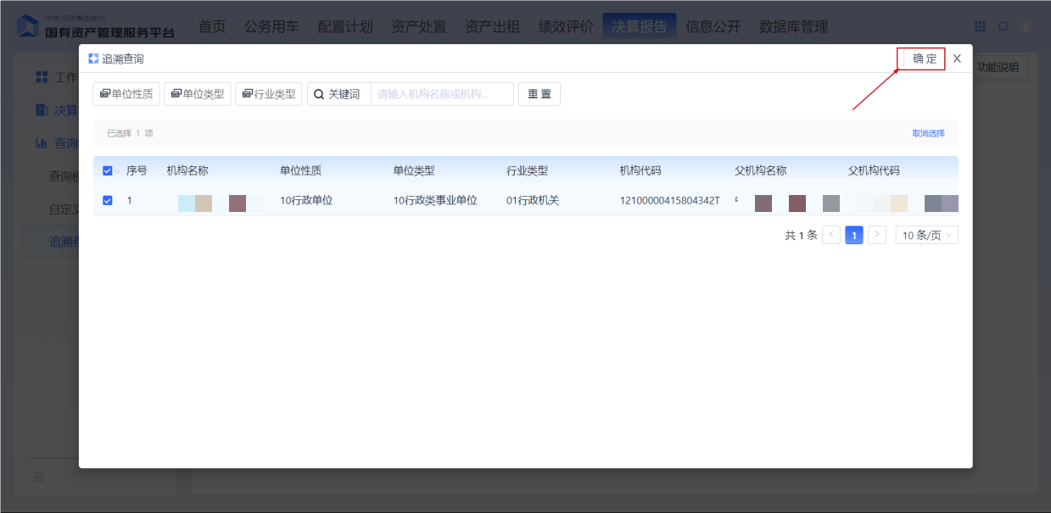
图3-25 追溯查询-查询机构选择
第五步：在【追溯查询】弹窗展示根据选中字段及其对应单位在不同年度的统计数据，点击【生成图表】按钮，可对当前数据按照不同字段为对应单位生成、年度及对应数据生成三维统计折线图：
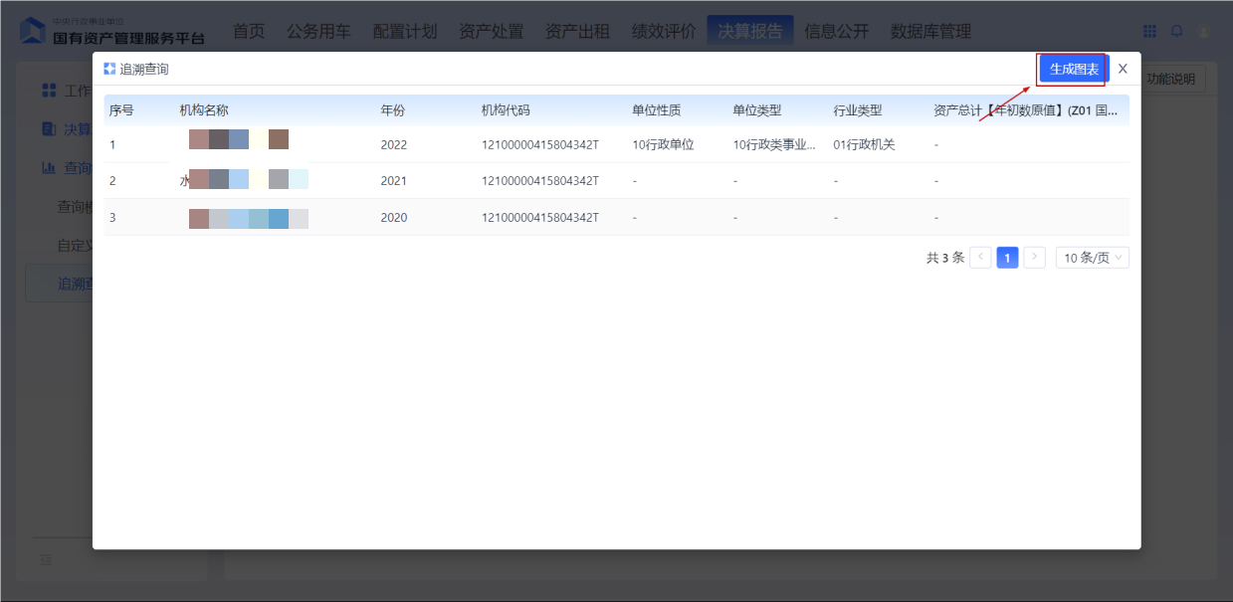
图3-26 追溯查询-生成图表功能
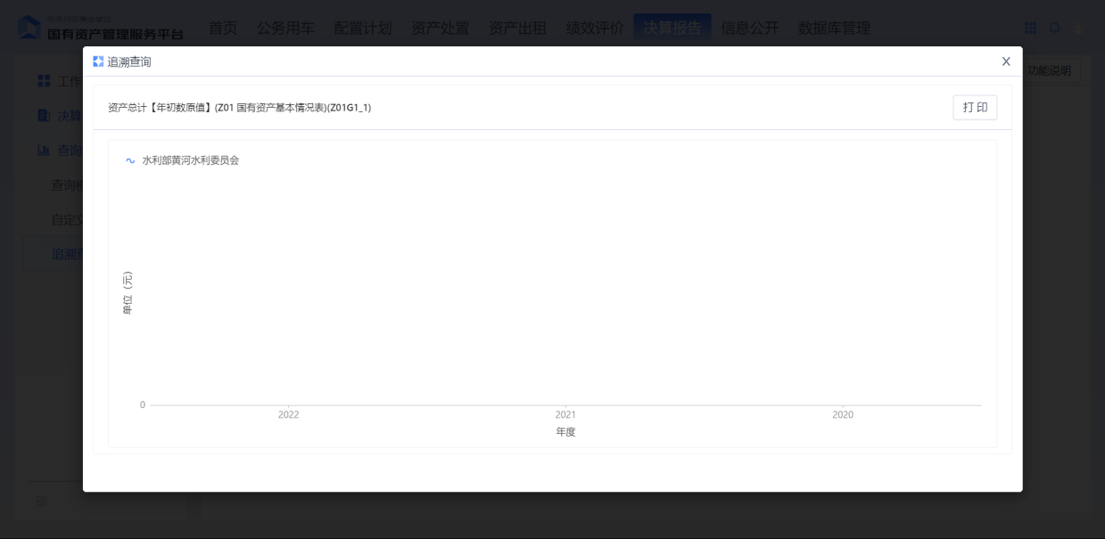
图3-27 追溯查询-生成图表展示
注意事项：
①追溯查询的数据只能从已提交的数据中获取，无法获取未提交单位的数据；
②注意选择字段使，需要未已选择的字段自定义名称（也是生成统计图的图表名称），否则无法进入下一步；
③仅有【往期数据分析】能进行数据统计生成图表；
④每个选中字段生成一个统计图。

